BÁO CÁO THƯỜNG NIÊN
Tên Công ty đại chúng: CÔNG TY CP MAY THÊU GIÀY DÉP W.E.C SÀIGÒN
Năm báo cáo: 2013

- Thông tin chung
- Thông tin khái quát
- Tên giao dịch: WEC SAIGON
- Giấy chứng nhận đăng ký doanh nghiệp số: 0301919887
- Vốn điều lệ: 24.000.000.000 đồng (Hai mươi bốn tỷ đồng)
- Vốn đầu tư của chủ sở hữu: 24.000.000.000 đồng (Hai mươi bốn tỷ đồng)
- Địa chỉ: 146 (lầu 4) đường Nguyễn Công Trứ, Phường Nguyễn Thái Bình, Quận 1, Thành phố Hồ Chí Minh
- Số điện thoại: (84-8) 38215757 – 38222174 - 38230879
- Số fax: (84-8) 38296581
- Website: www.wecsaigon.com.vn
- Mã cổ phiếu (nếu có): Không có
- Quá trình hình thành và phát triển
- Quá trình hìnhthành và phát triển: (ngày thành lập, thời điểm niêm yết, thời gian các mốc sự kiện quan trọng kể từ khi thành lập đến nay).
+ Thành lập năm 1976 với tên gọi Công ty Thảm Thêu Len Xuất Khẩu là một doanh nghiệp Nhà nước trực thuộc Sở Ngoại Thương TP. HCM, sau đó chuyển sang Liên Hiệp Xã TTCN TP.HCM.
+ Theo quyết định số 833/QĐ-UB-NC ngày 02/06/1993 của UBND TP. HCM, Công ty được chuyển thành doanh nghiệp Nhà nước, hạch toán kinh tế độc lập, có tư cách pháp nhân theo Luật Doanh nghiệp Nhà nước, là thành viên của Liên Hiệp Công ty XNK TTCN TP. HCM.
+ Ngày 12/10/1999, UBND TP.HCM ra quyết định số 6028/QĐ-UB-KT chuyển Công ty Thảm Thêu Len XK thành Công ty Cổ phần May Thêu Giày Dép W.E.C SÀIGÒN.
+ Công ty đã được Sở Kế hoạch và Đầu tư TP.HCM cấp Giấy chứng nhận đăng ký kinh doanh công ty cổ phần số 4103000005 lần đầu vào ngày 28/01/2000 với vốn điều lệ là 9 tỷ đồng, phần vốn Nhà nước chiếm giữ là 10% vốn điều lệ.
- Công ty đã thay đổi Giấy chứng nhận đăng ký kinh doanh lần thứ hai ngày 18/04/2002, doanh lần thứ ba ngày 10/12/2002, lần thứ tư ngày 07/06/2004, lần thứ năm ngày 02/06/2002, lần thứ sáu ngày 06/03/2008 để thay đổi người đại diện theo pháp luật (Ông Lâm Hoàng Lộc) bổ sung ngành nghề kinh doanh và tăng vốn điều lệ lên 24 tỷ đồng, lần thứ 7 ngày 21/03/2011 để thay đổi người đại diện theo pháp luật (Bà Nguyễn Thị Tuyết Phương), lần thứ 8 ngày 18/04/2011 để bổ sung ngành nghề giáo dục mầm non, lần thứ 9 ngày 19/02/2013 để bổ sung “ Phường Nguyễn Thái Bình” vào địa chỉ trụ sở chính của Công ty.
- Ngày 23/06/2008, Ủy ban Chứng khoán Nhà nước- Cơ quan đại diện tại TP.HCM đã chấp thuận hồ sơ đăng ký công ty đại chúng của Công ty. Hiện nay Công ty chưa niêm yết trên thị trường chứng khoán.
- Các sự kiện khác.
- Ngành nghề và địa bàn kinh doanh
- Ngành nghề kinh doanh: (Nêu các ngành nghề kinh doanh hoặc sản phẩm, dịch vụ chính chiếm trên 10% tổng doanh thu trong 02 năm gần nhất).
- Giáo dục mầm non
- Sản xuất, kinh doanh, xuất nhập khẩu các loại vật tư, hàng hóa, thiết bị thuộc các ngành hàng may mặc, thêu, móc, đan, giày dép, dệt vải, len, da, giả da, nhựa, mousse, cao su, hàng thủ công mỹ nghệ khác.
- Cho thuê mặt bằng nhà, kho, xưởng.
- Đào tạo dạy nghề.
- Kinh doanh nhà.
▪ Dịch vụ nhà đất, môi giới bất động sản.
- Địa bàn kinh doanh: (Nêu các địa bàn hoạt động kinh doanh chính, chiếm trên 10% tổng doanh thu trong 02 năm gần nhất): Thành phố Hồ Chí Minh
- Thông tin về mô hình quản trị, tổ chức kinh doanh và bộ máy quản lý
- Mô hình quản trị
Công ty hoạt động theo mô hình công ty cổ phần theo quy định Luật Doanh nghiệp 2005 và các quy định đối với công ty đại chúng chưa niêm yết.

- Cơ cấu bộ máy quản lý:
Bộ máy quản lý và tổ chức của Công ty được tổ chức theo mô hình công ty cổ phần với sơ đồ như sau:

ĐẠI HỘI ĐỒNG CỔ ĐÔNG

HỘI ĐỒNG QUẢN TRỊ
BAN KIỂM SOÁT

BAN TỔNG GIÁM ĐỐC

CTY CỔ PHẦN MAY
ĐẠI VIỆT

VĂN PHÒNG
WEC SAIGON

CTY TNHH MAY
TÂY NGUYÊN

Lãnh vực hoạt động :
+ Giáo dục mầm non Lãnh vực hoạt động :
+ Đầu tư tài chính + Sản xuất, mua bán vật tư,thiết
+ Kinh doanh nhà, bị,sản phẩm ngành may mặc
dịch vụ nhà đất, + Sản xuất trang phục dệt kim,
môi giới bất động sản đan móc
+ Cho thuê mặt bằng. + Bán buôn ga trải giường, gối và
+ Đào tạo dạy nghề. hàng dệt; đồ dùng gia đình

Định hướng phát triển (2010-2014) :
- Vẫn tiếp tục lấy mặt hàng may là ngành hàng sản xuất chủ lực:
- Mục tiêu đề ra đến năm 2014 tăng trưởng trung bình 12%/năm
- Đóng góp từ 35%-40% vào tổng lợi nhuận của Công ty.

2. Khai thác tốt những mặt bằng chưa thể đưa vào sản xuất, đặc biệt là mặt bằng tại Củ Chi:
- Mục tiêu đề ra là thường xuyên khai thác trên 90% các mặt bằng đã có dưới nhiều hình thức.
- Đóng góp từ 25%-35% vào tổng lợi nhuận của Công ty.
3. Đẩy mạnh đầu tư tài chánh với những lựa chọn linh hoạt nhằm khai thác tối đa nguồn vốn hiện có của Công ty:
- Mục tiêu là thường xuyên khai thác toàn bộ vốn kinh doanh của Công ty.
- Đóng góp từ 25%-30% vào tổng lợi nhuận của Công ty.
4. Hình thành ít nhất một dự án về bất động sản trong nhiệm kỳ III:
- Việc khai thác mặt bằng hiện có sẽ linh hoạt tuỳ vào điều kiện và tình hình cụ thể , có thể là căn hộ, trường học, cao ốc văn phòng.
- Mục tiêu là phát triển thêm một lĩnh vực kinh doanh nhằm chia sẻ rủi ro với các lĩnh vực kinh doanh khác.
- Về lâu dài sẽ đóng góp từ 25%-30% vào tổng lợi nhuận của Công ty.
- BIỆN PHÁP :
1. Đối với ngành may:
- Liên doanh, liên kết với các tỉnh để giải bài toán về lao động và chi phí lao động.
- Mở rộng thêm năng lực với các vệ tinh.
- Ứng dụng các giải pháp tăng năng suất lao động trong toàn ngành may.
- Đảm bảo chất lượng sản phẩm.
2. Đối với khai thác mặt bằng :
- Liên doanh, liên kết để sử dụng đất còn trống tại Củ Chi nhằm đưa vào khai thác trọn vẹn.
- Liên doanh, liên kết tổ chức sản xuất thêm những ngành hàng khác trên các mặt bằng hiện có khác nhằm nâng cao hiệu quả và phù hợp quy định.
3. Đối với đầu tư tài chánh :
- Sử dụng cơ chế linh hoạt giữa đầu tư dài hạn và ngắn hạn.
- Đa dạng hoá đầu tư vào nhiều lĩnh vực nhằm giảm thiểu các rủi ro khi có một lĩnh vực tuột dốc.
4. Đối với dự án bất động sản :
- Tích cực đẩy nhanh việc lập thiết kế phù hợp với chủ trương quy hoạch những mặt bằng lớn như 89 Nguyễn Thượng Hiền, 17D Nguyễn Thái Học ... nhằm triển khai được một dự án.
- Liên doanh, liên kết với một vài đối tác nhằm nâng cao được hiệu quả của việc khai thác các mặt bằng này.

- CHỈ TIÊU :
- Lợi nhuận trước thuế đạt tối thiểu 6 tỷ đồng/năm trong suốt nhiệm kỳ III.
- Mức chia cổ tức đạt từ 15% trở lên, khoản lợi nhuận tích luỹ sẽ đưa vào vốn kinh doanh để phục vụ cho các dự án.
- Các rủi ro: (Nêu các rủi ro có thể ảnh hưởng đến hoạt động sản xuất kinh doanh hoặc đối với việc thực hiện các mục tiêu của của Công ty).
+ Chi phí sản xuất dự kiến tiếp tục tăng như : lương tối thiểu, giá điện, cước vận chuyển, xăng dầu … trong khi giá xuất khẩu không thể tăng hơn.
+ Khách hàng có động thái chuyển dịch đơn hàng sang các nước có chi phí gia công rẻ hơn.
Những khó khăn cũng là những rủi ro này có ảnh hưởng đến hoạt động sản xuất kinh doanh của Công ty.
- Tình hình hoạt động của Công ty CP WEC SAIGON năm 2013:
- Tình hình hoạt động sản xuất kinh doanh:
Theo những số liệu chính thức đã được công bố, tăng trưởng GDP năm 2013 là 5,42% cao hơn năm 2012 (5,25%), tỷ giá đồng dollar Mỹ ổn định (chỉ tăng 1%/năm), mức lạm phát cả năm là 6,04%; và theo đánh giá của các chuyên gia, kinh tế Việt Nam có thể xem như đã vượt đáy và bắt đầu quá trình hồi phục. Tuy nhiên, điều đáng lo ngại là số doanh nghiệp tuyên bố phá sản hoặc ngừng hoạt động vẩn tiếp tục tăng 11,9% so với năm 2012 (chiếm 30% công suất của các doanh nghiệp đang tồn tại), hơn 65% doanh nghiệp năm 2013 hoạt động không có lãi, tăng trưởng của khu vực nông nghiệp giảm sút rõ rệt, tồn kho bất động sản vẫn còn rất lớn, nhiều loại hàng hóa và tồn kho hàng công nghiệp vẫn cao hơn 10% so với năm 2012, mặc dầu lãi suất tín dụng đã giảm đáng kể nhưng mức tín dụng năm 2013 vẫn tăng trưởng rất chậm.
Tuy nhiên, ngành dệt may Việt Nam năm 2013 đã có kết quả đáng mừng: xuất khẩu đạt kim ngạch 20 tỷ dollars Mỹ, tăng 18% so với năm 2013 là một trong những điểm sáng le lói trong bức tranh kinh tế ảm đạm của năm vừa qua.
Riêng Công ty WEC SAIGON, kết quả hoạt động sản xuất kinh doanh năm 2013 giảm so với năm 2012, trong đó có nhiều nguyên nhân tác động sẽ được phân tích sau đây (Báo cáo tài chính chi tiết đã được kiểm toán và công bố trên Website Công ty Cổ phần WEC SAIGON: www.wecsaigon.com.vn):
Kết quả tóm tắt như sau:
➢Lợi nhuận trước thuế : 8.736.510.006 đ
➢Thuế Thu nhập doanh nghiệp : 441.231.743 đ
➢Lợi nhuận sau thuế : 8.295.278.263 đ

Phân tích kết quả kinh doanh:

Năm 2012 lợi nhuận trước thuế của Công ty WEC SAIGON là 12.256.144.291đ. Năm 2013 đạt 8.736.510.006đ, mức giảm là 3.519.634.285đ tương đương giảm 29% so với năm 2012; Những nguyên nhân làm chủ yếu làm giảm thu nhập của Công ty như sau:

Giảm lợi nhuận được chia từ Công ty May Đại Việt : -1.824.000.000đ (tương đương giảm 21% so với năm 2012), nguyên nhân giảm là do không còn khoản phát sinh hổ trợ của khách hàng. Nếu loại bỏ yếu tố khách quan trên, tốc độ tăng trưởng cũng như kết quả sản xuất kinh doanh của Công ty May Đại Việt cao hơn năm 2012.

Do giảm lợi nhuận từ tiền gửi tiết kiệm : -808.634.676 đ (tương đương giảm 50% so với năm 2012), nguyên nhân là do lãi suất TGNH giảm (năm 2012 lãi suất bình quân là 15%/năm, năm 2013 lãi suất bình quân là 11%/năm); ngoài ra nguồn tiền gửi tiết kiệm cũng giảm do đã đầu tư vào trường mầm non và tăng vốn hoạt động cho Công ty May Đại Việt.

Do phát sinh chi phí thuê đất các năm trước -1.704.786.875đ (là khoản phát sinh đã dự đoán trước và đã lập dự phòng từ lợi nhuận sau thuế).

Ngoài ra còn một số yếu tố giảm khác như phát sinh chi phí khấu hao trường mầm non, và bù lỗ lương cho giáo viên và chi phí hoạt động là 145.318.198đ

2. Tổ chức và nhân sự
- Danh sách Ban điều hành: (Danh sách, tóm tắt lý lịch và tỷ lệ sở hữu cổ phần có quyền biểu quyết và các chứng khoán khác do công ty phát hành của Tổng Giám đốc, các Phó Tổng giám đốc, Kế toán trưởng và các cán bộ quản lý khác).
+ Ông Lâm Hoàng Lộc, Chủ tịch HĐQT
+ Bà Nguyễn Thị Tuyết Phương, Thành viên HĐQT - Tổng giám đốc
+ Bà Lâm Hoàng Vũ Nguyễn, Thành viên HĐQT – Phó Tổng giám đốc
+ Bà Nguyễn Thị Kim Chi Kế toán trưởng
( Xin xem phần tóm tắt lý lịch trích ngang của các thành viên HĐQT)
- Quyền lợi của Ban Tổng Giám đốc: Tiền lương, thưởng của Ban Tổng Giám đốc và các quyền lợi khác của Ban Tổng Giám đốc theo quy chế của Công ty và quyết định của HĐQT.
- Những thay đổi trong ban điều hành: (Liệt kê các thay đổi trong Ban điều hành trong năm): Không có
- Số lượng cán bộ, nhân viên. Tóm tắt chính sách và thay đổi trong chính sách đối với người lao động.
- Tổng số lao động trong toàn hệ thống Công ty WEC SAIGON và công ty con tính đến thời điểm 31/12/2013 là 463 người, chia ra :
- Cán bộ nhân viên điều hành : 86 ( 49 nữ)
- Công nhân trực tiếp sản xuất : 377 (345 nữ)
  - Chính sách đối với người lao động :
    - Về tiền lương: Công ty đang áp dụng hệ thống lương theo tính chất công việc. Đối với công nhân trực tiếp sản xuất, áp dụng lương sản phẩm khoán căn cứ vào định mức lao động. Đối với cán bộ công nhân viên gián tiếp, nghiệp vụ hưởng lương theo công việc và căn cứ vào trình độ, năng lực chuyên môn và hiệu quả công việc được giao. Công ty thực hiện việc trả lương hàng tháng đúng thời hạn, đảm bảo mức thu nhập bình quân một người/tháng đủ để tái sản xuất sức lao động, tiền thưởng bình quân tối thiểu bằng một tháng lương bình quân của năm, nâng bậc lương theo hệ thống thang bảng lương đã đăng ký tại Sở Lao động- Thương binh và Xã hội TP.HCM.
    - Về công tác đào tạo: Với mục tiêu hướng đến kỹ năng chuyên môn hoá cao trong tất cả các bộ phận công tác, Công ty luôn khuyến khích người lao động nâng cao năng lực nghiệp vụ, chuyên môn để đảm bảo hoàn thành nhiệm vụ tốt nhất. Trong năm, Công ty đã hỗ trợ kinh phí đào tạo cho CBCNV trong việc học tập nâng cao nghiệp vụ, kỹ thuật. Trên lĩnh vực sản xuất, Công ty đã tiếp tục thực hiện “Sản xuất tinh gọn” đã khởi sự từ các năm trước. Trong thời gian tới, Công ty tiếp tục duy trì và phát huy các hiệu quả của sự cải tiến, nâng cao thêm vai trò của các cấp quản lý, tạo sự chủ động và có những biện pháp kích thích sự chủ động, đồng thời thực hiện thí điểm chính sách đánh giá và khen thưởng theo kết quả thu được của từng đơn vị từng nhóm công nhân, tạo ra phong trào học tập đi đôi với sáng tạo trong lao động sản xuất, phục vụ tốt cho mục tiêu phát triển lâu dài của Công ty.
    - Về chính sách khen thưởng: Để khuyến khích người lao động, Công ty có những chính sách khen thưởng xứng đáng với cá nhân, tập thể có thành tích xuất sắc, cụ thể như : thưởng năng suất theo mùa hàng, trợ cấp tiền nhà và thưởng chuyên cần cho công nhân nào không vắng mặt từ 3 ngày trở lên trong một tháng. Ngoài ra, Công ty còn chi phúc lợi cho CBCNV nhân các dịp lễ tết.
Bên cạnh đó, Công ty cũng áp dụng các quy định xử phạt đối với các hành vi không chấp hành quy định của Công ty.
    - Công tác đời sống đối với CBCNV: Công ty luôn quan tâm, đảm bảo cho người lao động làm việc và thu nhập đúng với kết quả sản xuất kinh doanh của Công ty,
Đồng thời, Công ty tổ chức nhà ăn tập thể để người lao động ăn cơm trưa tại chỗ, thường xuyên tổ chức tặng quà khuyến học, khen thưởng con công nhân đạt học sinh khá, học sinh giỏi nhân dịp Quốc tế Thiếu nhi và khai giảng năm học mới.
    - Thời giờ làm việc, nghỉ ngơi: Công ty thực hiện đúng theo Bộ Luật Lao động hiện hành. Do Công ty thực hiện các đơn hàng gia công, thường thay đổi kế hoạch sản xuất theo nguyên phụ liệu nhận từ khách hàng, tùy theo tình hình thực tê, Công ty sẽ thỏa thuận cùng người lao động về thời gian làm thêm giờ không vượt quá quy định pháp luật .
    - Trợ cấp khó khăn : Công ty trợ cấp cho người lao động có hoàn cảnh khó khăn kịp thời, đúng đối tượng. Công ty còn tổ chức mừng người lao động lập gia đình, thăm viếng thân nhân người lao động mất, thực hiện công tác xã hội từ thiện, tương thân tương trợ, hỗ trợ công nhân nghèo mua vé xe về quê ăn Tết hàng năm v.v...
    - Công tác BHXH, BHYT, an toàn vệ sinh lao động : Công ty luôn luôn chấp hành thực hiện đầy đủ 100% đúng chế độ chính sách đối với người lao động, cụ thể như : chi trợ cấp độc hại cho người lao động, thực hiện chế độ đối với lao động nữ, v.v…

3. Tình hình đầu tư, tình hình thực hiện các dự án

Trong năm Công ty đã đầu tư xây dựng trường mầm non Chú Bồ Nông tại số 89 đường Nguyễn Thượng Hiền, phường 5 quận Bình Thạnh. Hoạt động của trường đạt hiệu quả chưa cao do được cấp phép hoạt động quá trễ so với năm học mới và tình hình dân cư tại địa bàn đa số là thu nhập thấp và ngán ngại đưa trẻ đến trường.
- Các công ty con, công ty liên kết: (Tóm tắt về hoạt động và tình hình tài chính của các công ty con, công ty liên kết).
Công ty con : Công ty cổ phần may Đại Việt
Giấy chứng nhận đăng ký kinh doanh và đăng ký thuế số : 0303613196
Do Phòng Đăng ký kinh doanh-Sở Kế hoạch và Đầu tư TP. HCM cấp ngày 11/05/2010.
Đăng ký thay đổi lần thứ I ngày 06/04/2013 về việc tăng vốn điều lệ từ 7.000.000.000 đồng lên 9.900.000.000 đồng từ quỹ tích lũy.
Địa chỉ trụ sở chính : 62 Tân Thành, phường Tân Thành, quận Tân Phú, Tp. Hồ Chí Minh.

Vốn điều lệ : 9.900.000.000 đ (Chín tỷ chín trăm triệu đồng)

Bao gồm các cổ đông sáng lập sau :
  - Công ty Cổ phần May Thêu Giày Dép W.E.C SÀIGÒN- sở hữu 950.400 cổ phần với giá trị là : 9.504.000.000 đồng, chiếm 96,00% vốn điều lệ.
  - Ông DIỆP THÀNH KIỆT - sở hữu 3.564 cổ phần với giá trị là : 35.640.000 đồng, chiếm 0,36% vốn điều lệ.
  - Ông HUỲNH BÁ LỘC - sở hữu 3.564 cổ phần với giá trị là : 35.640.000 đồng, chiếm 0,36% vốn điều lệ.
  - Ông LÂM HOÀNG LỘC - sở hữu 7.029 cổ phần với giá trị là : 70.290.000 đồng, chiếm 0,71% vốn điều lệ.
  - Bà NGUYỄN THỊ NGỌC LAN - sở hữu 25.443 cổ phần với giá trị là : 254.430.000 đồng, chiếm 2,57% vốn điều lệ.

    - Giám đốc : Bà NGUYỄN THỊ NGỌC LAN

Ngành nghề kinh doanh :

+ Sản xuất, mua bán vật tư, thiết bị, sản phẩm ngành may mặc;

+ Sản xuất trang phục dệt kim, đan móc;

+ Bán buôn vải, thảm, đệm, chăn, màn, ga trải giường, gối và hàng dệt, đồ dùng gia đình; máy móc, thiết bị và phụ tùng máy thêu.
+ Sản xuất, mua bán vật tư, thiết bị, sản phẩm ngành dệt, may, thêu đan, móc, hàng thủ công mỹ nghệ.
4.Tình hình tài chính
- Tình hình tài chính (theo số liệu Báo cáo tài chính hợp nhất)
Chỉ tiêu | Năm 2012 | Năm 2013 | % tăng giảm
* Đối với tổ chức không phải là tổ chức tín dụng và tổ chức tài chính phi ngân hàng:  Tổng giá trị tài sản  Doanh thu thuần  Lợi nhuận từ hoạt động kinh doanh  Lợi nhuận khác  Lợi nhuận trước thuế  Lợi nhuận sau thuế  Tỷ lệ lợi nhuận trả cổ tức | 62,646,406,192  126,226,023,640  10,525,634,361  6,611279,303  17,136,913,664 13,668,312,097  40% | 77,638,632,539  195,410,042,925  12,833,734,892  701,406,376  13,535,141,268 10,059,064,066  40% | 23.93%  54.81%  21.93%  (89.39%)  (21.02%)  (26.41%)  0%
- Các chỉ tiêu tài chính chủ yếu
Các chỉ tiêu | Năm 2012 | Năm 2013 | Ghi chú
Chỉ tiêu về khả năng thanh toán  - Hệ số thanh toán ngắn hạn:  TSLĐ/Nợ ngắn hạn  - Hệ số thanh toán nhanh:  TSLĐ - Hàng tồn kho  Nợ ngắn hạn | 1.62  0.94 | 1.44  0.89
Chỉ tiêu về cơ cấu vốn  - Hệ số Nợ/Tổng tài sản  - Hệ số Nợ/Vốn chủ sở hữu | 0.41  0.74 | 0.46  0.97
Chỉ tiêu về năng lực hoạt động  - Vòng quay hàng tồn kho:  Giá vốn hàng bán  Hàng tồn kho bình quân  - Doanh thu thuần/Tổng tài sản | 6.21  2.01 | 8.59  2.52
Chỉ tiêu về khả năng sinh lời  - Hệ số LN sau thuế/Doanh thu thuần  - Hệ số LN sau thuế/Vốn chủ sở hữu  - Hệ số LN sau thuế/Tổng tài sản  - Hệ số LN từ hoạt động KD/ Doanh thu thuần | 0.11  0.39  0.22  0.08 | 0.05  0.27  0.13  0.07

5. Cơ cấu cổ đông, thay đổi vốn đầu tư của chủ sở hữu
- Cổ phần:
+ Tổng số cổ phần và loại cổ phần đang lưu hành: 2.400.000 cổ phần
+ Số lượng cổ phần chuyển nhượng tự do: 2.400.000 cổ phần
+ Số lượng cổ phần bị hạn chế chuyển nhượng theo quy định của pháp luật, Điều lệ công ty hay cam kết của người sở hữu: Không có.
+ Giao dịch, niêm yết chứng khoán tại nước ngoài: Không có.
- Cơ cấu cổ đông: Nêu cơ cấu cổ đông phân theo các tiêu chí tỷ lệ sở hữu (cổ đông lớn, cổ đông nhỏ); cổ đông tổ chức và cổ đông cá nhân; cổ đông trong nước và cổ đông nước ngoài, cổ đông nhà nước và các cổ đông khác.
- Cổ đông lớn, cổ đông nhỏ:
+ Cổ đông lớn: có 3 cổ đông lớn gồm:
- Công ty TNHH MTV Dệt May Gia Định sở hữu 246.898 cổ phần phổ thông, chiếm tỷ lệ 10,28% vốn điều lệ công ty.
- Ông Lâm Hoàng Lộc, Chủ tịch HĐQT công ty, sở hữu 213.572 cổ phần phổ thông, chiếm tỷ lệ 8,90% vốn điều lệ công ty.
- Bà Vũ Thị Ninh, cổ đông ngoài, sở hữu 160.702 cổ phần phổ thông, chiếm tỷ lệ 6,70% vốn điều lệ công ty.
+ Cổ đông nhỏ: gồm 115 cổ đông, sở hữu 1.778.828 cổ phần phổ thông, chiếm tỷ lệ 74,12% vốn điều lệ công ty.
- Cổ đông tổ chức và cổ đông cá nhân
+ Cổ đông tổ chức : Công ty TNHH MTV Dệt May Gia Định sở hữu 246.898 cổ phần phổ thông, chiếm tỷ lệ 10,28% vốn điều lệ công ty.
+ Cổ đông cá nhân sở hữu 2.153.102 cổ phần phổ thông, chiếm tỷ lệ 89,72% vốn điều lệ công ty.
- Cổ đông trong nước và cổ đông nước ngoài
+ Cổ đông trong nước : 100%
+ Cổ đông nước ngoài: không có
- Cổ đông nhà nước và cổ đông khác
+ Cổ đông nhà nước: Công ty TNHH MTV Dệt May Gia Định sở hữu 246.898 cổ phần phổ thông, chiếm tỷ lệ 10,28% vốn điều lệ công ty.
+ Cổ đông ngoài nhà nước: sở hữu 2.153.102 cổ phần phổ thông, chiếm tỷ lệ 89,72% vốn điều lệ công ty.
c) Tình hình thay đổi vốn đầu tư của chủ sở hữu: không có thay đổi
d) Giao dịch cổ phiếu quỹ: không có
e) Các chứng khoán khác: không có.
- Báo cáo và đánh giá của Ban Giám đốc (Ban Giám đốc báo cáo và đánh giá về tình hình mọi mặt của công ty)
- Đánh giá kết quả hoạt động sản xuất kinh doanh
- Phân tích tổng quan về hoạt động của công ty so với kế hoạch/dự tính và các kết quả hoạt động sản xuất kinh doanh trước đây:
Kết quả hoạt động sản xuất kinh doanh năm 2013 giảm 29% so với năm 2012, mức giảm là 3.519.634.285 đồng. Nguyên nhân giảm như đã nêu ở phần trên là do không còn khoản hỗ trợ của khách hàng, do lãi suất tiền gửi tiết kiệm giảm mạnh và do các nguyên nhân khác như: do phát sinh chi phí thuê đất các năm trước, chi phí khấu hao trường mầm non và bù lỗ lương cho giáo viên v.v…
Đánh giá kết quả hoạt động :
- Đánh giá tình hình sản xuất tại Công ty May Đại Việt: loại bỏ yếu tố lợi nhuận tăng đột xuất của năm 2012, kết quả năm 2013 laø thaønh tích tốt nhất của Cty May Đại Việt so với caùc năm trước veà tốc đñoä tăng trưởng năng lực sản xuất tại chỗ vaø sự nổ lực của Ban ñieàu haønh trong việc mở rộng mạng lưới cơ sở vệ tinh. Điểm ñaùng khen ngôïi laø lương vaø caùc khoaûn coù tính chất tiền lương của CBCNV tại Cty May Đại Việt tăng 12% so với năm 2012 maø vẫn mang lại tốc ñoä tăng trưởng cho Cty. Việc tăng thu nhập laø một chính saùch tốt ñeå goùp phaàn naâng cao chất lượng sống cho người lao ñoäng vaø ổn ñònh nguồn lao ñoäng cho Cty May Đại Việt trong tương lai.
- Veà hoaït ñoäng lieân kết tại Coâng ty May Taây Nguyeân : Hoaït ñoäng saûn xuaát ñaõ oån ñònh vaø coù toác ñộâ taêng tröôûng toát ; voán hoaït ñoäng töø 1 tyû taêng leân 8 tyû vaø vaãn giöõ nguyeân cô caáu voán (Cty Ñaïi Vieät 55%).
- Đánh giá hoạt động khai thác mặt bằng : hầu hết các khách hàng đang thuê mặt bằng hiện nay đều có dấu hiệu khó khăn trong sản xuất kinh doanh, việc chậm thanh toán tiền thường xuyên xảy ra, công ty đã phải thường xuyên đôn đốc và chấp nhận chia nhỏ số tiền thanh toán để hoàn thành doanh thu về cho thuê.
- Đánh giá hoạt động đầu tư tài chánh: Năm vừa qua cũng tiếp tục là một năm đầy khó khăn cho lĩnh vực tài chính ngân hàng nhất là nợ xấu và tăng trưởng tín dụng thấp. Vốn đầu tư tài chánh của Cty WEC SAIGON chủ yếu là khu vực ngân hàng, vì vậy hiệu quả từ hoạt đông đầu tư tài chánh hai năm vừa qua thấp vì cổ tức giảm và phải trích lập dự phòng giảm giá vốn đầu tư.
- Veà tình hình tröôøng maàm non:
Só soá lôùp hieän nay chæ ñaït 20% coâng suaát cuûa tröôøng lôùp, ñaït toáùc ñoä raát chaäm so vôùi keá hoaïch ñeà ra maëc daàu nhaø tröôøng ñaõ thöïc hieän caùc bieän phaùp nhö phaùt tôø rôi, treo poster quaûng caùo taïi nhieàu ñieåm, göûi thö ñeán töøng hoä coù caùc beù trong ñoä tuoåi maàm non….
- Những tiến bộ công ty đã đạt được
Trong tình hình còn nhiều khó khăn và nhiều rủi ro, Công ty đã có nhiều cố gắng, nỗ lực giữ vững hiệu quả kinh doanh, đảm bảo thực hiện tốt các chỉ tiêu kế hoạch của năm.
- Tình hình tài chính
- Tình hình tài sản
Tình hình tài sản thực hiện tốt.
- Tình hình nợ phải trả
Công ty không có nợ xấu, không bị ảnh hưởng chênh lệch của tỉ lệ giá hối đoái đến kết quả hoạt động sản xuất kinh doanh của công ty, không bị ảnh hưởng chênh lệch lãi vay.
- Những cải tiến về cơ cấu tổ chức, chính sách, quản lý
Công ty cổ phần may Đại Việt (công ty con) có nhiều cải tiến trong cách quản lý gia công và cải tiến nâng cao năng suất. Nhờ vậy đã phát triển sản xuất, tăng sản lượng đáp ứng yêu cầu của khách hàng và đạt hiệu quả kinh doanh tốt.
- Kế hoạch phát triển trong tương lai
Kế hoạch kinh doanh và chỉ tiêu năm 2014:
a) Kế hoạch kinh doanh năm 2014:
● Dự đoán nền kinh tế Việt Nam năm 2014 vẫn tiếp tục trì trệ. Mặc dầu kinh tế đã hồi phục nhưng vẫn còn đối mặt với các triệu chứng “trầm cảm” và những khó khăn nan giải của nền kinh tế đang là thách thức lớn cho các nhà hoạch định chính sách ở tầm vĩ mô cũng như việc nổ lực tái cấu trúc trong quản trị doanh nghiệp ở tầm vi mô tại từng doanh nghiệp đang còn hoạt động hiện nay.
●Mục tiêu hoạt động năm 2014 của Công ty WEC SAIGON sẽ tập trung vào lĩnh vực sản xuất may mặc, tái cấu trúc lại việc sử dụng mặt bằng, chăm lo và phát triển trường mầm non. Trên lĩnh vực đầu tư tài chánh, Công ty dự kiến sẽ chuyển nhượng cổ phiếu ở những thời điểm thích hợp để thu hồi vốn và hạn chế thiệt hại cho Công ty.
b) Chỉ tiêu năm 2014:
Với những khó khăn đã nêu ở trên, chỉ tiêu năm 2014 xây dựng như sau:
+ Lợi nhuận trước thuế : 7 tỷ
+ Chia cổ tức : 20%/Vốn điều lệ 24 tỷ đồng.
- Đánh giá của Hội đồng quản trị về hoạt động của Công ty
1.Đánh giá của Hội đồng quản trị về các mặt hoạt động của Công ty
Ngoài những thuận lợi đã nêu, trong năm 2014 dự kiến Công ty sẽ gặp những khó khăn sau đây:
- Về sản xuất may mặc: Mặc dầu Công ty May Đại Việt có thuận lợi là khách hàng ổn định, nhưng năm 2014 sẽ là năm khó khăn cho Công ty May Đại Việt và dự kiến đơn hàng sẽ giảm vì những nguyên nhân sau:
  - Thánh đường Hồi giáo lớn nhất thế giới Masjid Al-Haram ở Mecca Arab Saudi đóng cửa để tu sửa và mở rộng dự kiến đến năm 2016 mới hoàn tất. Vì vậy lượng người đi hành hương sẽ giảm và sẽ ảnh hưởng đến khối lượng của đơn hàng.

Các nước thuộc khối Arab đang có chính sách thắt chặt dân nhập cư, một số dân nhập cư sẽ bị đuổi về nước nhằm hạn chế việc phát triển dân số cũng là một yếu tố làm giảm khối lượng đơn hàng.

Đứng trước những khó khăn này, khách hàng đã có kế hoạch mở thêm thị trường sang Libya tuy nhiên không thể bù đắp được ngay số lượng đơn hàng bị giảm sút trong năm 2014.

Về tình hình khai thác mặt bằng : dự kiến trong năm sẽ khó khai thác hết các mặt bằng hiện có, và có khả năng một vài khách hàng sẽ trả lại mặt bằng thuê do gặp khó khăn trong hoạt động kinh doanh.

Lợi nhuận từ tiền gửi tiết kiệm sẽ tiếp tục giảm do ngân hàng nhà nước tiếp tục can thiệp lãi suất tiền gửi để thúc đẩy tăng trưởng tín dụng.

- Hoạt động của trường mầm non dự kiến sẽ tiếp tục không mang lại hiệu quả trong năm nay.
2.Đánh giá của Hội đồng quản trị về hoạt động của Ban Tổng Giám đốc công ty
Những thành quả đạt được trong năm 2013 là kết quả của sự nỗ lực của toàn thể Ban Tổng Gíám đốc và cán bộ nhân viên, người lao động trong Công ty, trong đó Ban Tổng Giám đốc là lực lượng nòng cốt điều hành mọi hoạt động của Công ty. Trong năm, Ban Tổng Giám đốc đã thực hiện tốt các nghị quyết và quyết định Đại hội đồng cổ đông và của Hội đồng quản trị thông qua việc xây dựng và thực hiện các kế hoạch hiệu quả và phù hợp.
3. Các kế hoạch, định hướng của Hội đồng quản trị
Căn cứ Nghị quyết của Đại hội đồng cổ đông, định hướng nhiệm kỳ III (2010-2015), các kế hoạch, định hướng của Hội đồng quản trị gồm những nội dung chủ yếu như sau:
+ Vẫn tiếp tục lấy mặt hàng may là ngành hàng sản xuất chủ lực:
+ Khai thác tốt những mặt bằng chưa thể đưa vào sản xuất, đặc biệt là mặt bằng tại Củ Chi:
+ Đẩy mạnh đầu tư tài chính với những lựa chọn linh hoạt nhằm khai thác tối đa nguồn vốn hiện có của Công ty:
+ Hình thành một dự án về bất động sản trong nhiệm kỳ III:
- Quản trị công ty (Tổ chức chào bán trái phiếu ra công chúng hoặc niêm yết trái phiếu không phải là công ty đại chúng không bắt buộc phải công bố các thông tin tại Mục này): Công ty không có bán trái phiếu và niêm yết trái phiếu.
- Hội đồng quản trị
- Thành viên và cơ cấu của Hội đồng quản trị: (danh sách thành viên Hội đồng quản trị, tỷ lệ sở hữu cổ phần có quyền biểu quyết và các chứng khoán khác do công ty phát hành, nêu rõ thành viên độc lập, thành viên không điều hành và các thành viên khác; số lượng chức danh thành viên hội đồng quản trị do từng thành viên Hội đồng quản trị của công ty nắm giữ tại các công ty khác).
  - Tỷ lệ sở hữu cổ phần của thành viên HĐQT:

STT | HOÏ TEÂN | CHÖÙC DANH | Tỷ lệ CP  sở hữu
1 | LAÂM HOAØNG LOÄC | Chủ tịch HĐQT | 8,90%
2 | HUỲNH BAÙ LOÄC | Thành viên HĐQT | 4,91%
3 | NGUYỄN THỊ TUYẾT PHƯƠNG | Thành viên HĐQT | 3,23%
4 | DIEÄP THAØNH KIEÄT | Thành viên HĐQT | 4,81%
5 | VUÕ THÒ KIM NHUNG | Thành viên HĐQT | 1,18%
6 | LAÂM HOAØNG VUÕ NGUYEÃN | Thành viên HĐQT | 2,75%
7 | PHAN THỊ PHƯỢNG | Thành viên HĐQT | 0%

- Các tiểu ban thuộc Hội đồng quản trị: (Liệt kê các tiểu ban thuộc Hội đồng quản trị và thành viên trong từng tiểu ban): Không có.
- Hoạt động của Hội đồng quản trị: đánh giá hoạt động của Hội đồng quản trị, nêu cụ thể số lượng các cuộc họp Hội đồng quản trị, nội dung và kết quả của các cuộc họp.
Trong năm 2013, HĐQT đã tổ chức các phiên họp quyết định những chủ trương lãnh đạo hoạt động sản xuất kinh doanh trong năm như sau :
+ Phiên họp ngày 23/3/2013 . Nội dung : Thảo luận và xem xét báo cáo kết quả hoạt động sản xuất kinh doanh năm 2012 và kế hoạch hoạt động năm 2013, thông qua nội dung và công tác chuẩn bị tổ chức họp Đại hội đồng cổ đông thường niên năm 2013.
+ Phiên họp ngày 29/3/2013. Nội dung : Thảo luận và xem xét báo cáo kết quả sản xuất kinh doanh 3 tháng đầu năm và quyết định chi tạm ứng cổ tức đợt1/2013 là 10%.
+ Phiên họp ngày 1/7/2013. Nội dung : Thảo luận và xem xét kết quả hoạt động 6 tháng đầu năm, chấp thuận ký kết thỏa thuận về quyền sử dụng đất tại Củ Chi và quyết định chi tạm ứng cổ tức đợt 2/2013 là 15%.
+ Phiên họp ngày 25/12/2013. Nội dung : Thảo luận và xem xét báo cáo kết quả ước thực hiện kế hoạch sản xuất kinh doanh năm 2013 và quyết định chi tạm ứng cổ tức đợt 3/2013 là 15%.
Trong từng phiên họp HĐQT đã xem xét kiểm điểm, đánh giá và có những nghị quyết chỉ đạo SXKD sát với tình hình thực tế, phù hợp với chiến lược phát triển của công ty. Các uỷ viên HĐQT đã chủ động thực hiện các nội dung của nghị quyết đã đề ra và hoàn thành tốt nhiệm vụ được phân công.

Thông qua các nghị quyết và quyết định của mình, HĐQT đã đưa ra định hướng đúng đắn, các giải pháp phù hợp và kịp thời để chỉ đạo thực hiện hoạt động sản xuất kinh doanh, do đó đã hoàn thành các chỉ tiêu kế hoạch mà nghị quyết Đại hội đồng cổ đông thường niên năm 2013 đã thông qua. So với mục tiêu kế hoạch sản xuất kinh doanh năm 2013, Công ty đã thực hiện hoàn thành các chỉ tiêu chủ yếu đã đề ra như đã được trình bày trong báo cáo kết quả hoạt động sản xuất kinh doanh của Công ty năm 2013.
- Hoạt động của thành viên Hội đồng quản trị độc lập không điều hành
Các thành viên HĐQT độc lập không điều hành thường xuyên quan hệ với Ban điều hành để tiếp nhận thông tin và nắm tình hình hoạt động của Công ty, tích cực tham dự các phiên họp HĐQT mỗi khi được triệu tập và thường xuyên tham gia góp ý, hiến kế để hoạt động của Công ty ngày càng đạt hiệu quả cao hơn.
- Hoạt động của các tiểu ban trong Hội đồng quản trị: Không có.
- Danh sách các thành viên Hội đồng quản trị có chứng chỉ đào tạo về quản trị công ty.
STT | HỌ VÀ TÊN | THỜI GIAN
1 | NGUYỄN THỊ TUYẾT PHƯƠNG | Ngày 5/10/2012

- Ban Kiểm soát
- Thành viên và cơ cấu của Ban kiểm soát: (danh sách thành viên Ban kiểm soát, tỷ lệ sở hữu cổ phần có quyền biểu quyết và các chứng khoán khác do công ty phát hành)
STT | HOÏ TEÂN | CHÖÙC DANH | Tỷ lệ CP  sở hữu
1 | NGÔ THỊ LỆ | Trưởng ban | 0,74%
2 | DƯ THỊ TÚY HOA | Thành viên | 1,36%
3 | TRẦN VĂN | Thành viên | 0,86%

- Hoạt động của Ban kiểm soát: (đánh giá hoạt động của Ban kiểm soát, nêu cụ thể số lượng các cuộc họp của Ban kiểm soát, nội dung và kết quả của các cuộc họp)
Trong năm 2012, Ban kiểm soát đã tham dự 4 cuộc họp như sau:
+ Cuộc họp ngày 18/3/2012 . Nội dung : Thảo luận và góp ý báo cáo kết quả hoạt động sản xuất kinh doanh năm 2011 và kế hoạch hoạt động năm 2012, thông qua nội dung và công tác chuẩn bị tổ chức họp Đại hội đồng cổ đông thường niên năm 2012.
+ Cuộc họp ngày 9/6/2012. Nội dung : Góp ý báo cáo kết quả sản xuất kinh doanh 6 tháng đầu năm và quyết định chi tạm ứng cổ tức đợt1/2012.
+ Cuộc họp ngày 18/8/2012. Nội dung : Tham gia thảo luận về việc Ban Tổng giám đốc công ty mua sắm xe mới và thanh lý xe cũ.
+ Cuộc họp ngày 17/11/2012. Nội dung : Thảo luận báo cáo kết quả ước thực hiện kế hoạch sản xuất kinh doanh năm 2012 và quyết định chi tạm ứng cổ tức đợt 2/2012.
Hoạt động của Ban kiểm soát :
+ Trong năm Ban kiểm soát đã thực hiện quy chế hoạt động của Ban nhằm đảm bảo hoạt động của Công ty phù hợp với các quy định luật pháp và Điều lệ Công ty.
+ Thực hiện đầy đủ nhiệm vụ và quyền hạn được quy định trong Điều lệ Công ty, Ban kiểm soát đã định kỳ thẩm tra các báo cáo tài chính và giám sát các hoạt động sản xuất kinh doanh của Công ty và các công ty con, đảm bảo tính chính xác, trung thực về báo cáo hoạt động của Công ty nhằm đảm bảo quyền lợi của cổ đông.
+ Kiểm tra việc chấp hành các quy chế của HĐQT, quy chế của Ban Giám đốc và các quy chế tại Công ty cổ phần may Đại Việt (công ty con).
+ Ban kiểm soát thường xuyên họp định kỳ cùng với các phiên họp HĐQT và tham gia thảo luận, giám sát việc thực hiện các chỉ tiêu, nghị quyết do Đại hội đồng cổ đông và HĐQT ban hành.
+ Kiểm tra giám sát các thủ tục, trình tự tổ chức họp Đại hội đồng cổ đông, đảm bảo tuân thủ đúng quy của Luật Doanh nghiệp và Điều lệ của Công ty.
+ Ban kiểm soát đã kiểm tra việc công bố thông tin của Công ty theo hướng dẫn của Thông tư số 52/2012/TT-BTC ngày 05/04/2012 của Bộ Trưởng Bộ Tài chính.
- Các giao dịch, thù lao và các khoản lợi ích của Hội đồng quản trị, Ban giám đốc và Ban kiểm soát
- Lương, thưởng, thù lao, các khoản lợi ích: (Lương,thưởng, thù lao, các khoản lợi ích khác và chi phí cho từng thành viên Hội đồng quản trị, thành viên Ban kiểm soát, Giám đốc hoặc Tổng Giám đốc và các cán bộ quản lý. Giá trị các khoản thù lao, lợi ích và chi phí này phải được công bố chi tiết cho từng người, ghi rõ số tiền cụ thể. Các khoản lợi ích phi vật chất hoặc các khoản lợi ích chưa thể/không thể lượng hoá bằng tiền cần được liệt kê và giải trình đầy đủ)
Căn cứ Nghị quyết Đại hội đồng cổ đông năm 2010 thông qua ngày 29/4/2010 có quy định : “mức thù lao Hội đồng quản trị và Ban kiểm soát hàng năm là 5% lợi nhuận sau thuế của năm hoạt động”;

Trong năm 2013, tổng thù lao Hội đồng quản trị và Ban kiểm soát được phép chi là:

5% x 8.295.278.263 đồng = 414.763.913 đồng

Công ty đã thực chi trong năm 2013 :

+ Thù lao Hội đồng quản trị : 292.000.000 đồng
+ Thù lao Ban kiểm soát : 111.000.000 đồng

Cộng : 403.000.000 đồng

Như vậy, trong năm 2013 Công ty đã chi thù lao Hội đồng quản trị và Ban kiểm soát thấp hơn theo Nghị quyết Đại hội đồng cổ đông.
Giao dịch cổ phiếu của cổ đông nội bộ: (Thông tin về các giao dịch cổ phiếu của các thành viên Hội đồng quản trị, thành viên Ban kiểm soát, Giám đốc (Tổng Giám đốc), Kế toán trưởng, các cán bộ quản lý, Thư ký công ty, cổ đông lớn và những người liên quan tới các đối tượng nói trên): Không có.
STT | Người thực hiện giao dịch | Chức danh | Sở hữu đầu kỳ |  | Sở hữu cuối kỳ |  | Lý do tăng, giảm
STT | Người thực hiện giao dịch | Chức danh | Số cổ phiếu | Tỷ lệ | Số cổ phiếu | Tỷ lệ | Lý do tăng, giảm
1 | Nguyễn Thị Tuyết  Phương | Thành viên HĐQT, Tổng giám đốc | 63.314 | 2,64% | 77.578 | 3,23% | Mua
2 | Lâm Hoàng Vũ Nguyễn | Thành viên HĐQT, Phó Tổng giám đốc | 62.794 | 2,62% | 66.084 | 2,75% | Mua
3 | Dư Thị Túy Hoa | Thành viên BKS | 12.616 | 0,53% | 32.616 | 1,36% | Mua
4 | Trần Văn | Thành viên BKS, Thư ký Cty | 8.230 | 0,34% | 20.736 | 0,86% | Mua
5 | Nguyễn Thị Kim Chi | Kế toán  trưởng | 56.466 | 2,35% | 109.756 | 4,57% | Mua
- Hợp đồng hoặc giao dịch với cổ đông nội bộ: (Thông tin về hợp đồng, hoặc giao dịch đã được ký kết hoặc đã được thực hiện trong năm với công ty, các công ty con, các công ty mà công ty nắm quyền kiểm soát của thành viên Hội đồng quản trị, thành viên Ban kiểm soát, Giám đốc (Tổng Giám đốc), các cán bộ quản lý và những người liên quan tới các đối tượng nói trên): Không có.

- Việc thực hiện các quy định về quản trị công ty: (Nêu rõ những nội dung chưa thực hiện được theo quy định của pháp luật về quản trị công ty. Nguyên nhân, giải pháp và kế hoạch khắc phục/kế hoạch tăng cường hiệu quả trong hoạt động quản trị công ty): Trong năm 2013 Công ty đã tuân thủ Luật Doanh nghiệp năm 2005 và các quy định về công ty đại chúng thông qua việc thực hiện theo Điều lệ Công ty và các quy chế quản trị của Công ty như: Quy chế tổ chức và hoạt động của Hội đồng quản trị, quy chế tổ chức và hoạt động của Ban Kiểm soát; quy chế về mâu thuẫn quyền lợi mà Công ty đã ban hành.

- Báo cáo tài chính

(Báo cáo tài chính được kiểm toán (Báo cáo tài chính năm đã được kiểm toán bao gồm: Bảng cân đối kế toán; Báo cáo kết quả hoạt động kinh doanh; Báo cáo lưu chuyển tiền tệ; Bản thuyết minh Báo cáo tài chính theo quy định của pháp luật về kế toán và kiểm toán. Trường hợp theo quy định của pháp luật về kế toán và kiểm toán, công ty phải lập Báo cáo tài chính hợp nhất hoặc Báo cáo tài chính tổng hợp thì Báo cáo tài chính trình bày trong Báo cáo thường niên là Báo cáo tài chính hợp nhất đồng thời nêu địa chỉ công bố, cung cấp báo cáo tài chính của công ty mẹ hoặc Báo cáo tài chính tổng hợp).

BÁO CÁO TÀI CHÍNH HỢP NHẤT CỦA
CÔNG TY CP MAY THÊU GIÀY DÉP W.E.C SÀIGÒN
VÀ CÁC CÔNG TY CON

- Ý kiến kiểm toán

- 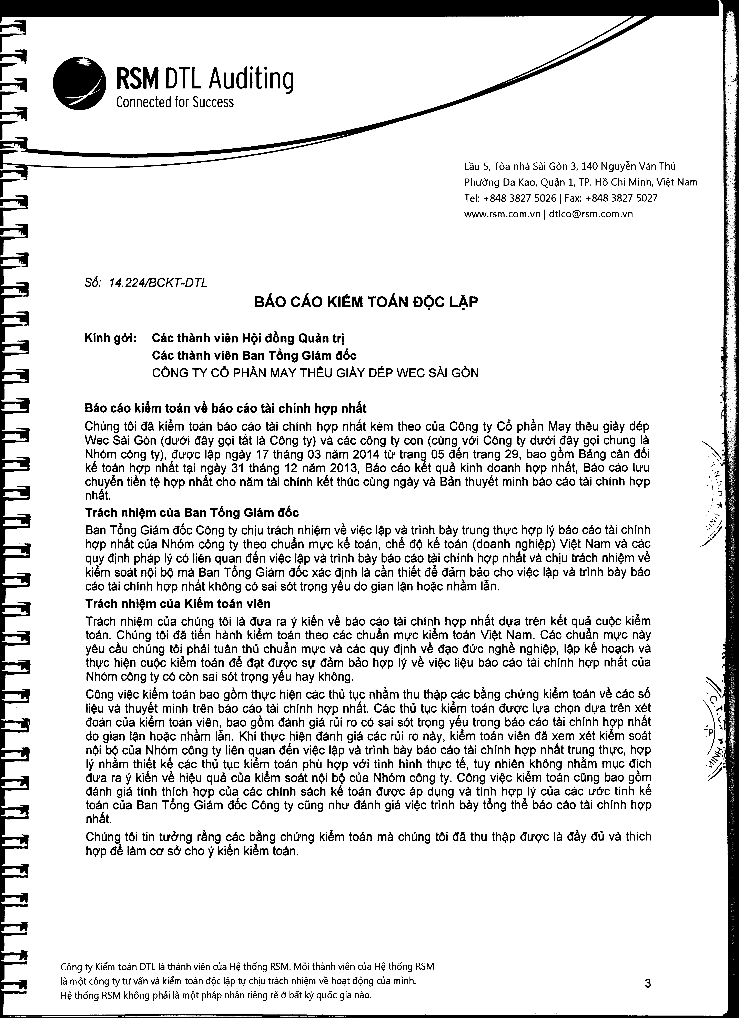
- 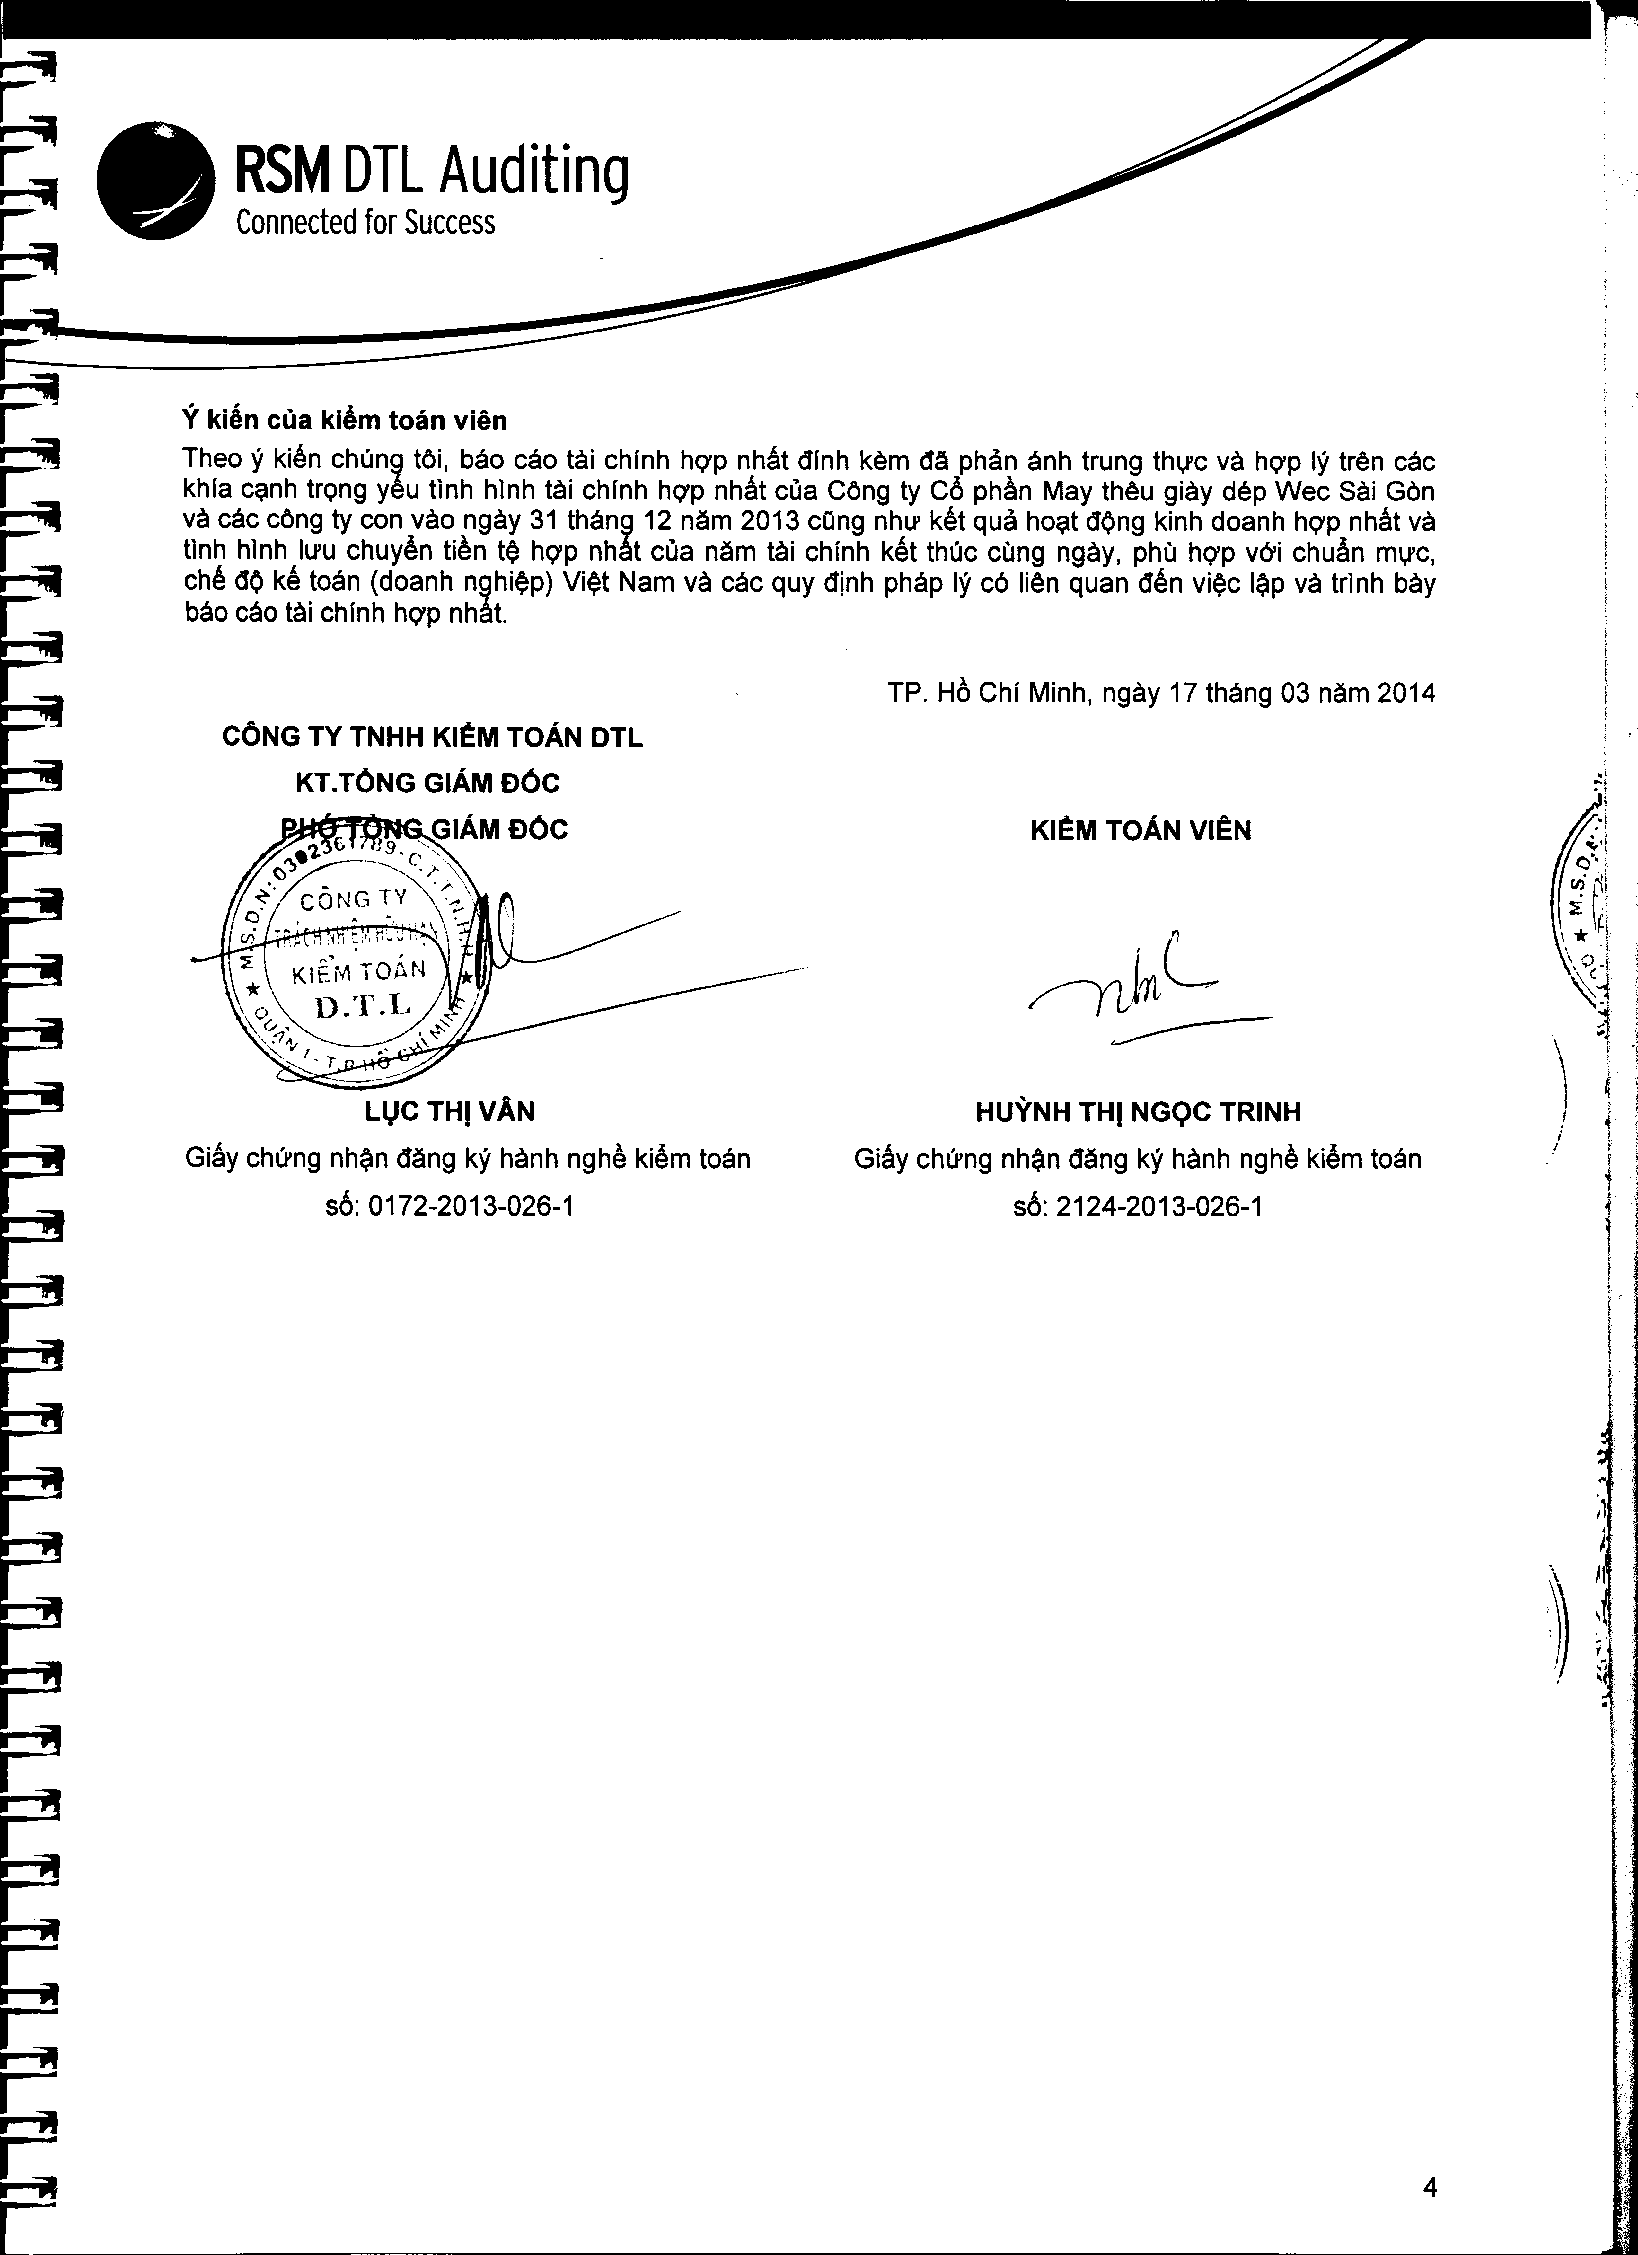
- 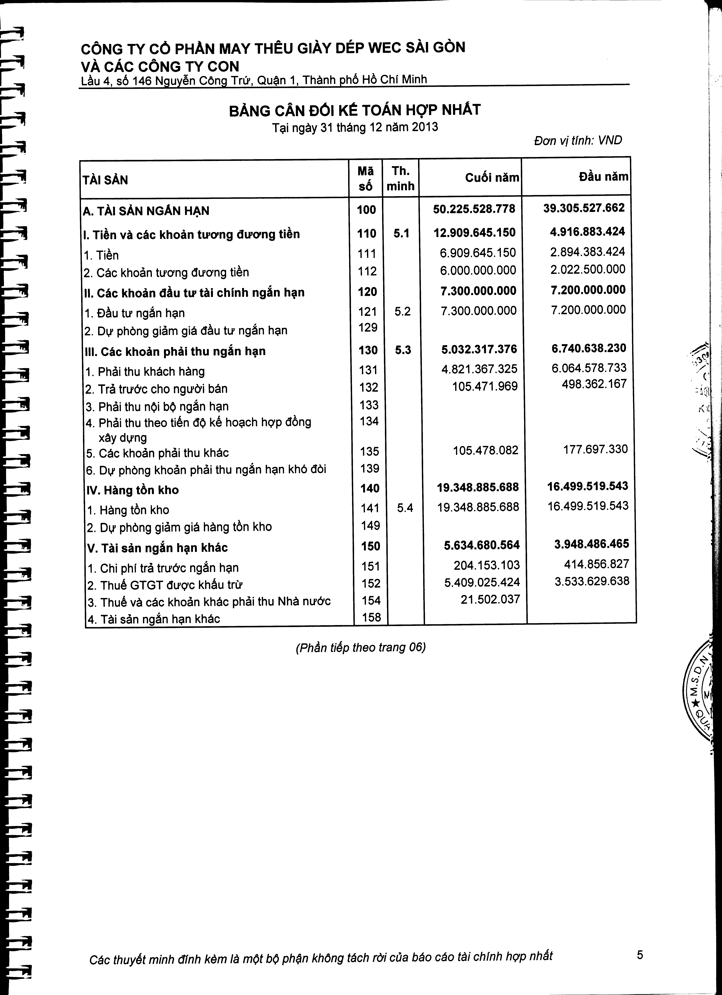

- 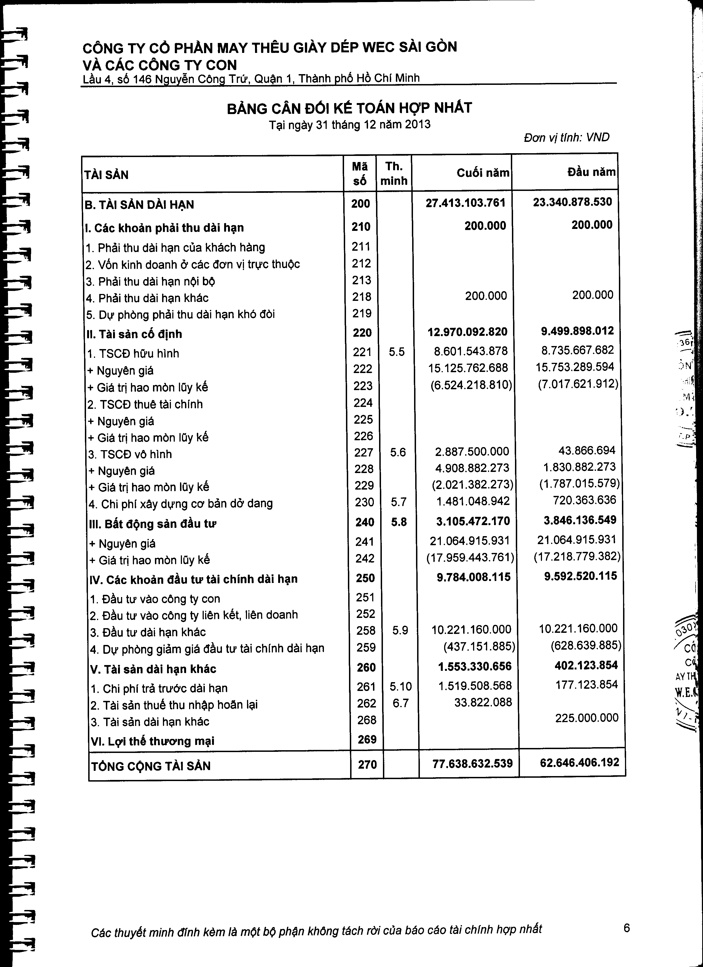
- 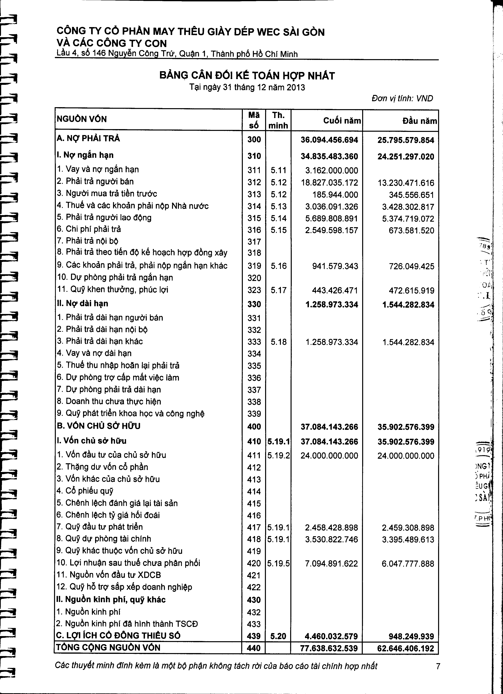
- 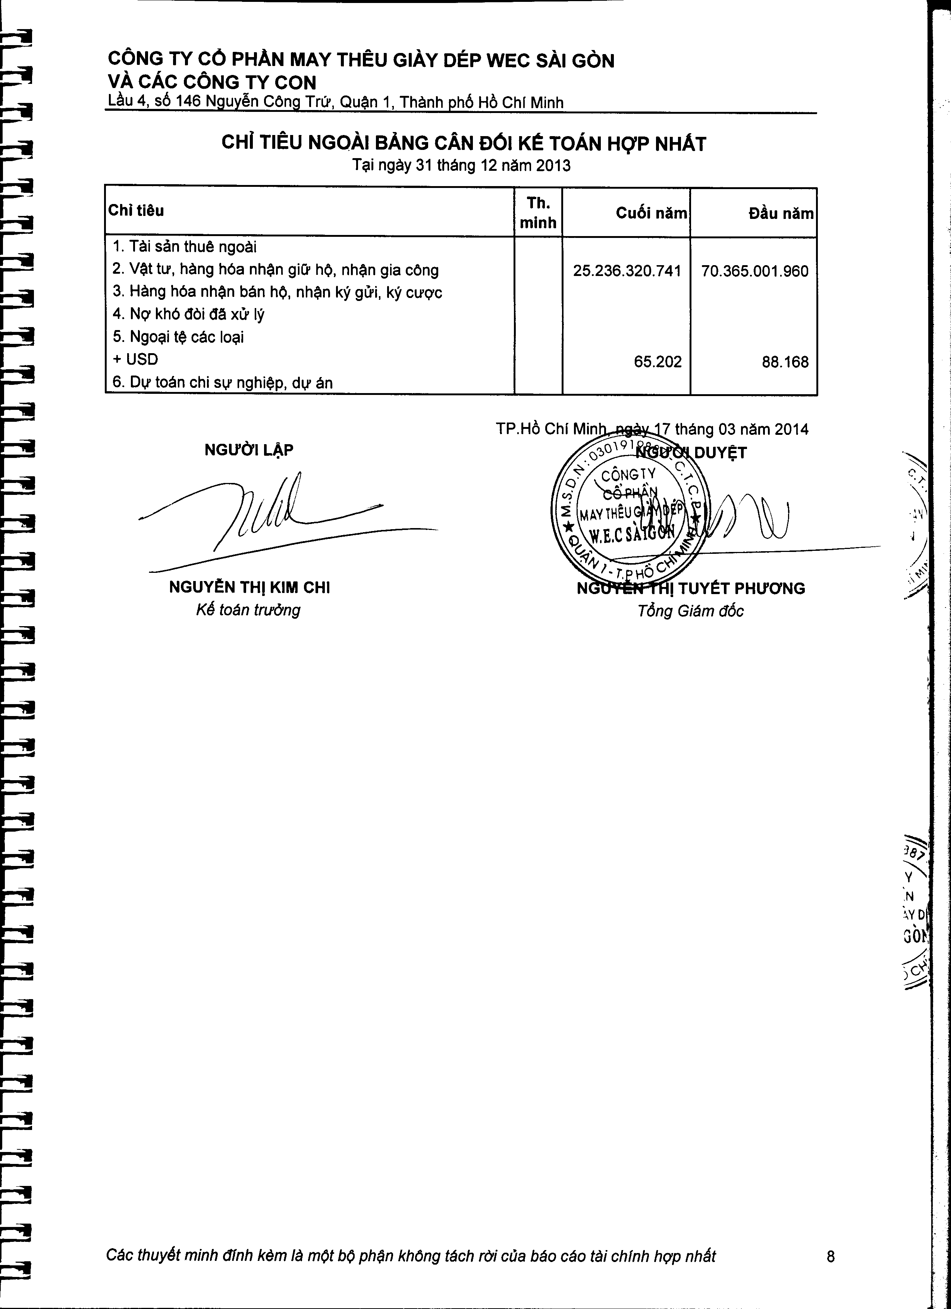
- 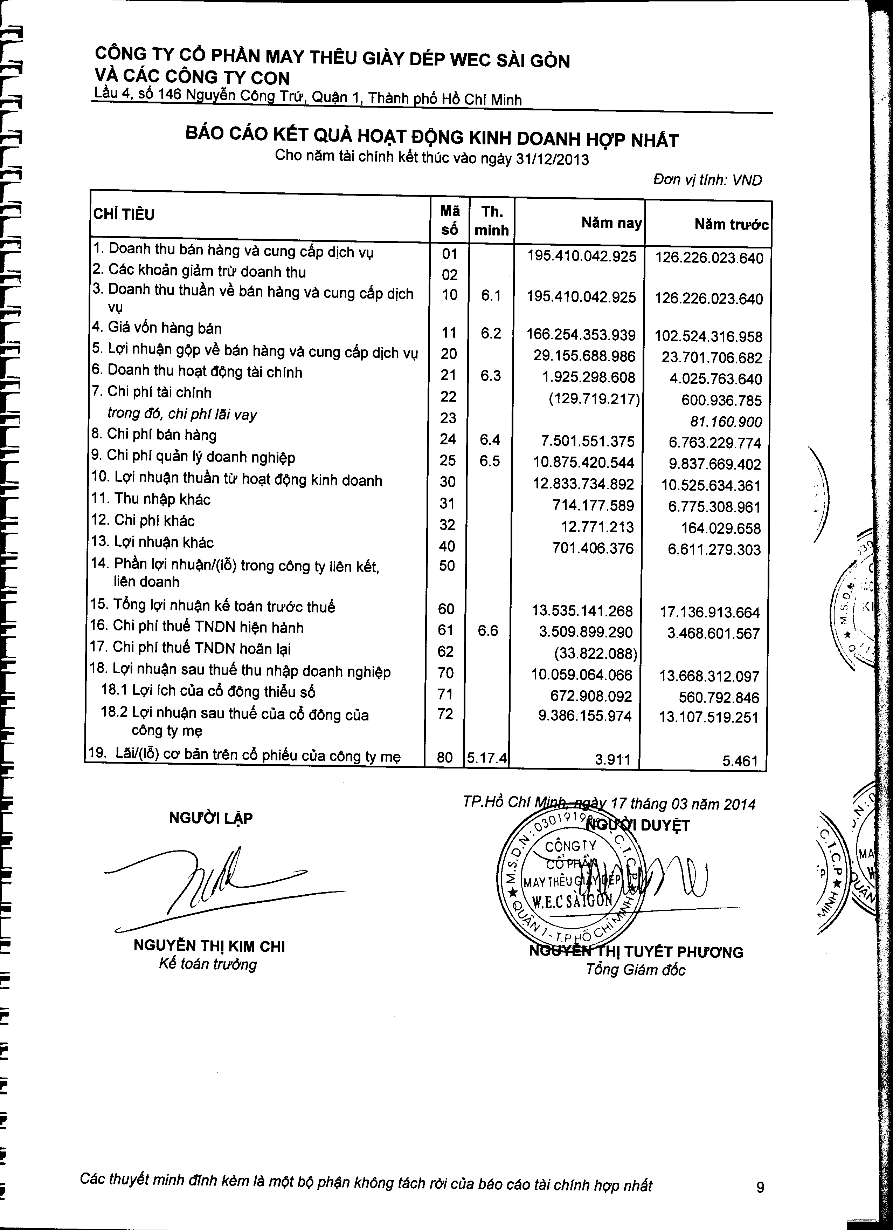
- 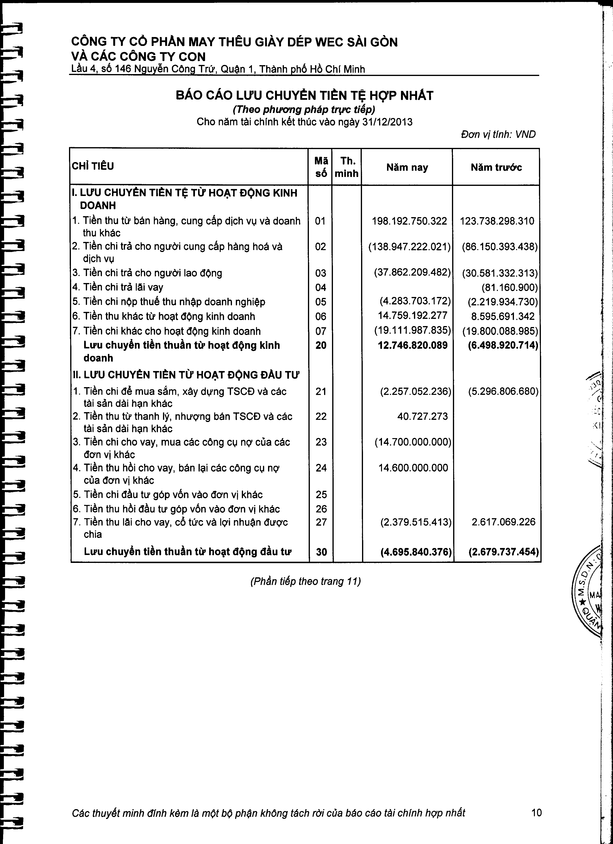
- 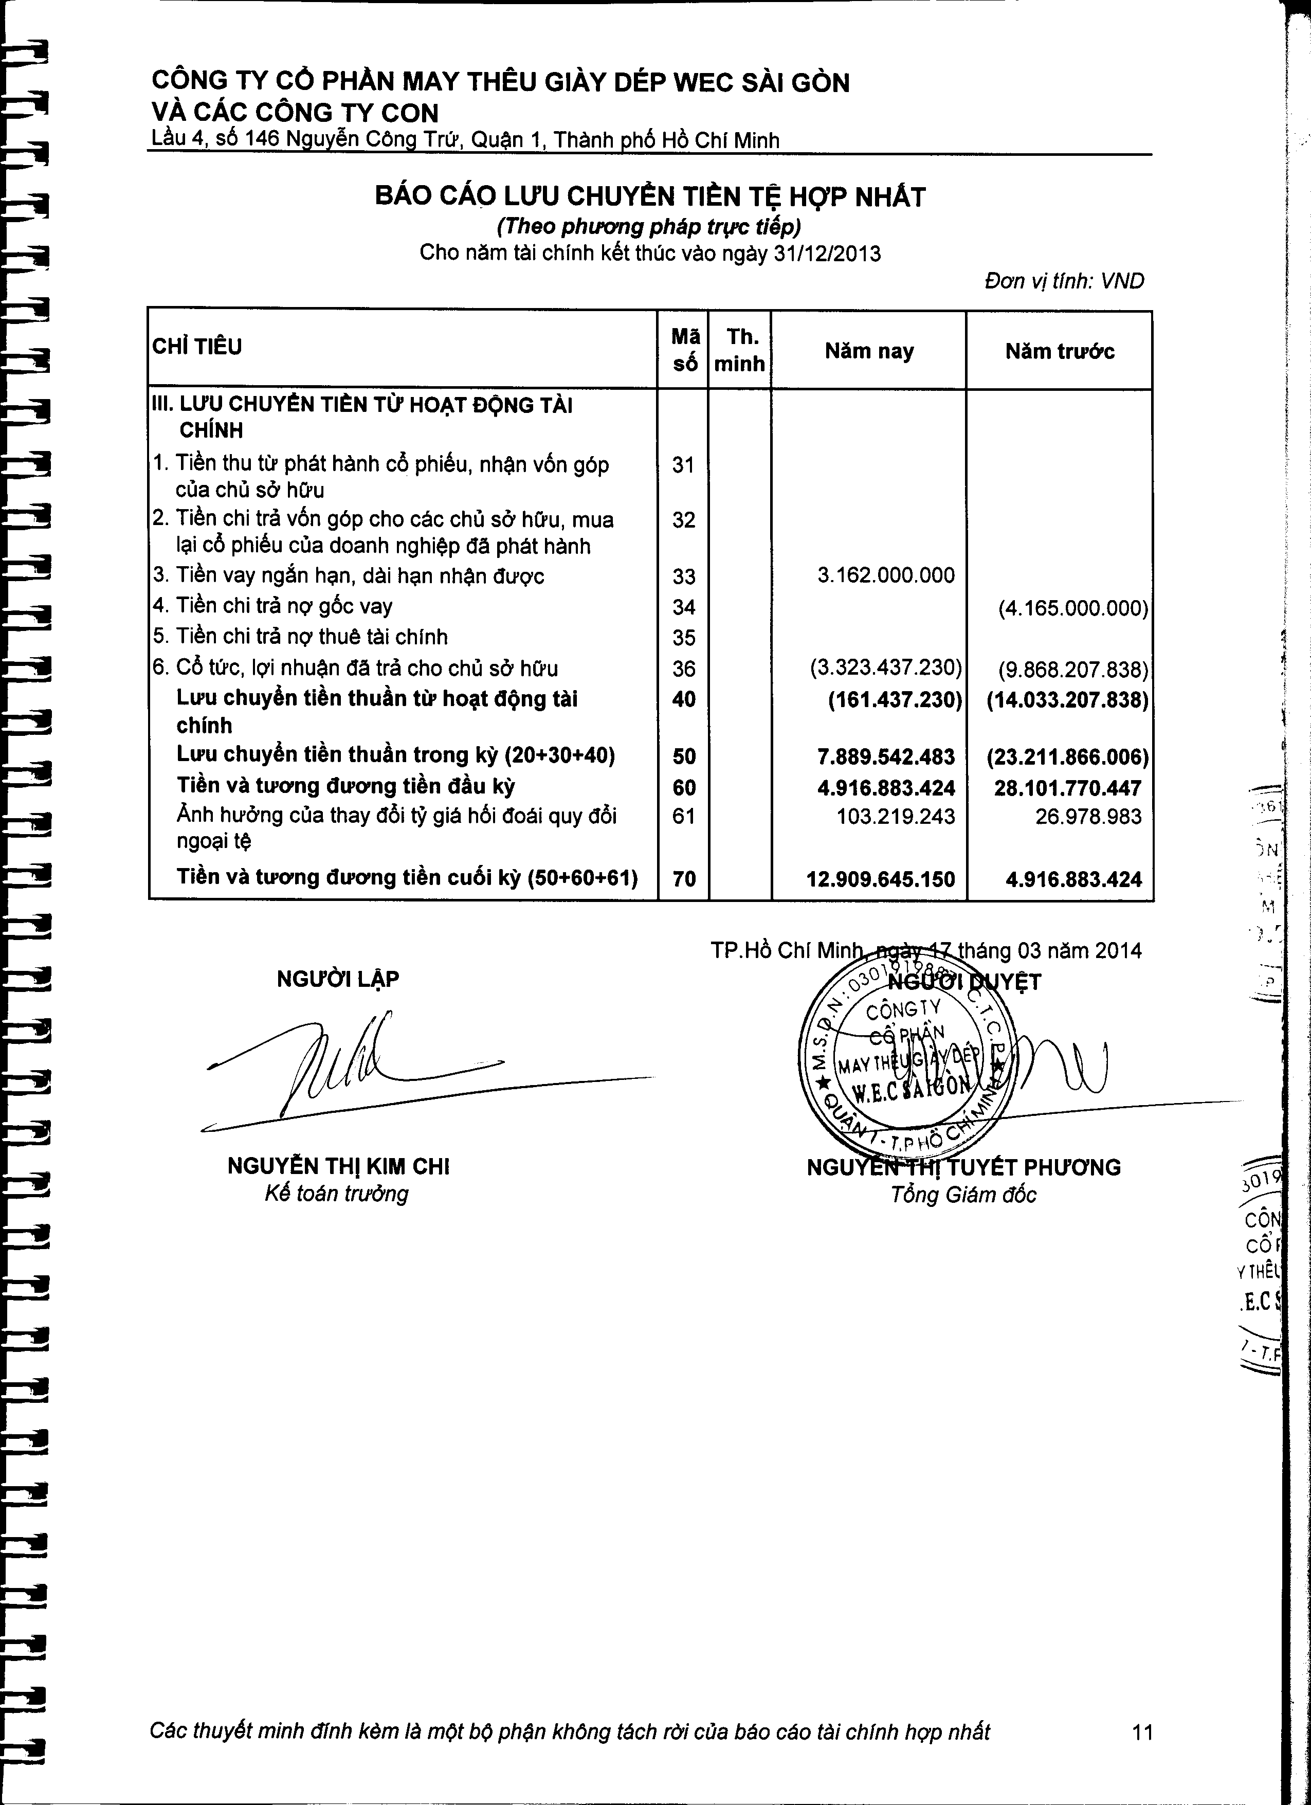

BÁO CÁO TÀI CHÍNH CỦA CÔNG TY MẸ: CÔNG TY CỔ PHẦN MAY THÊU GIÀY DÉP W.E.C SÀIGÒN:

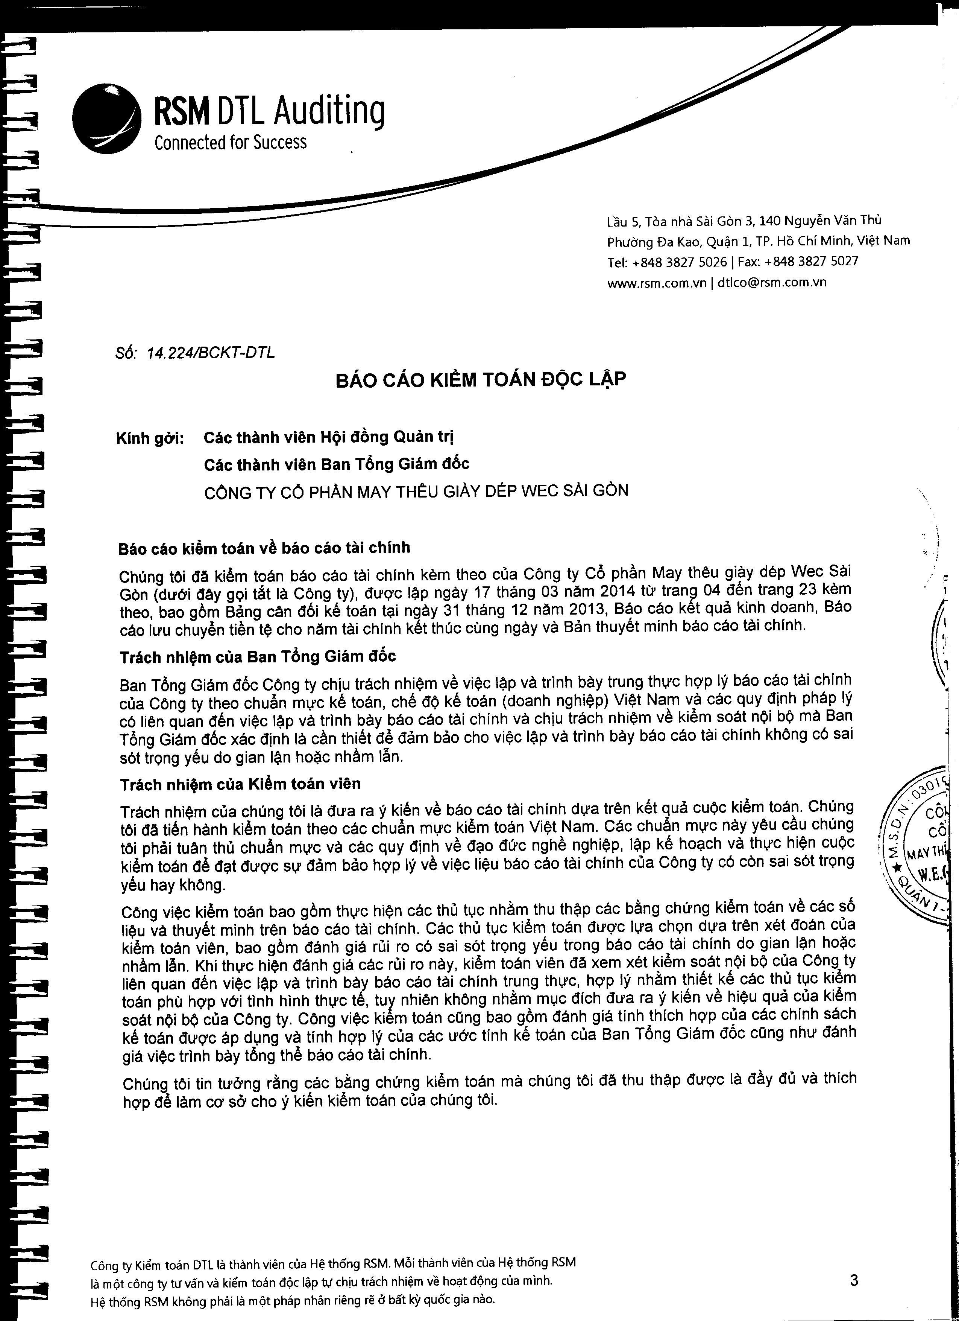

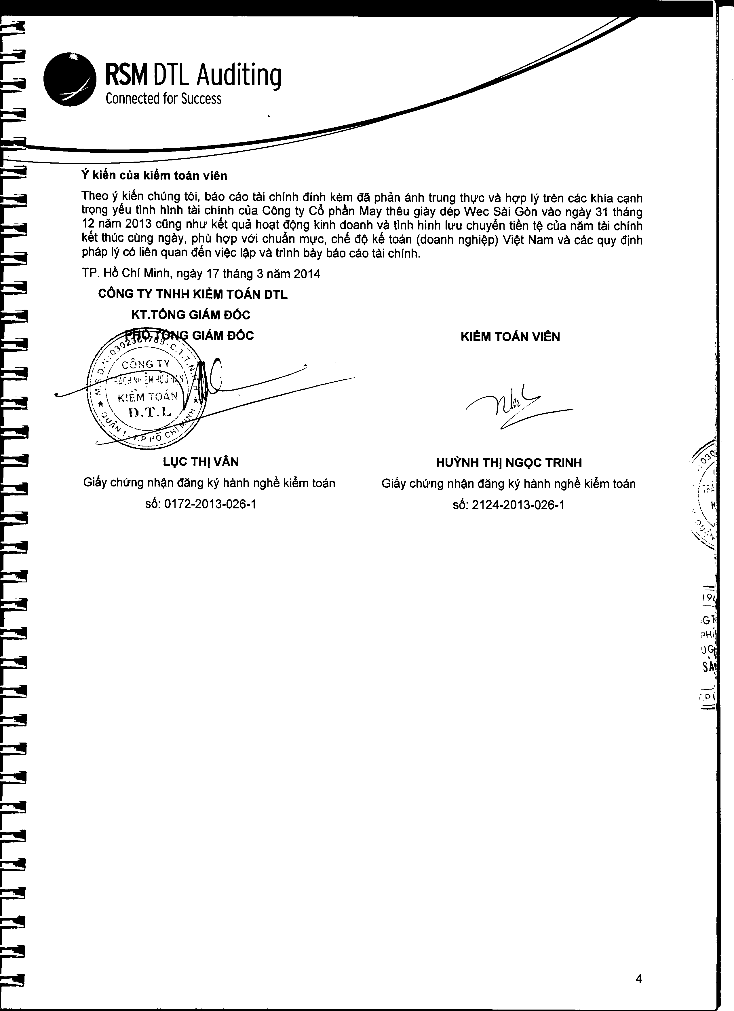
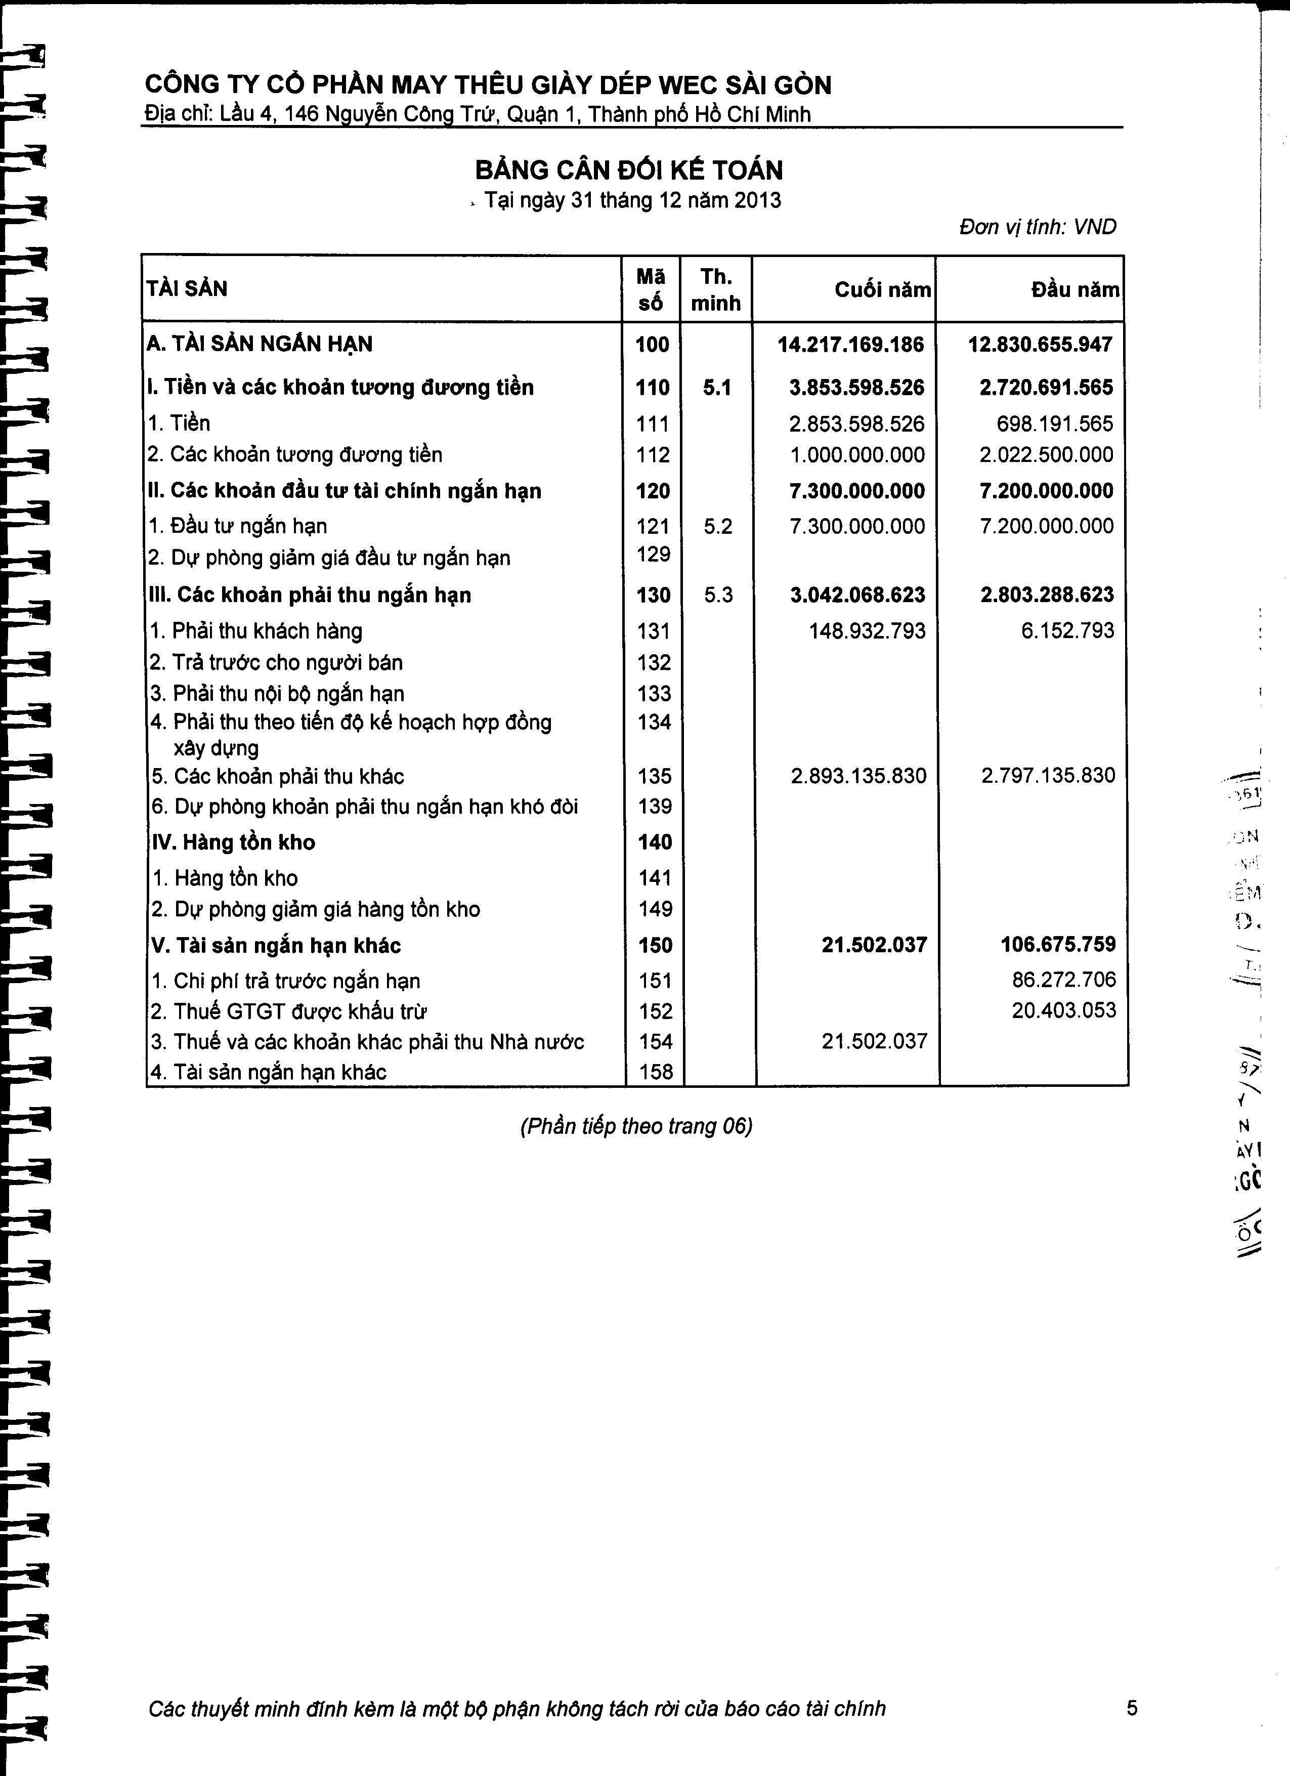
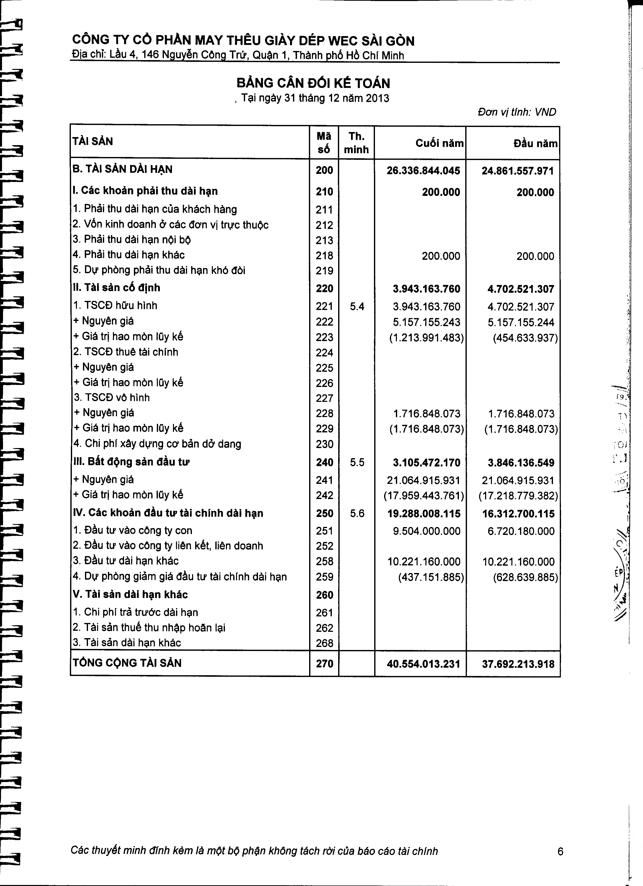
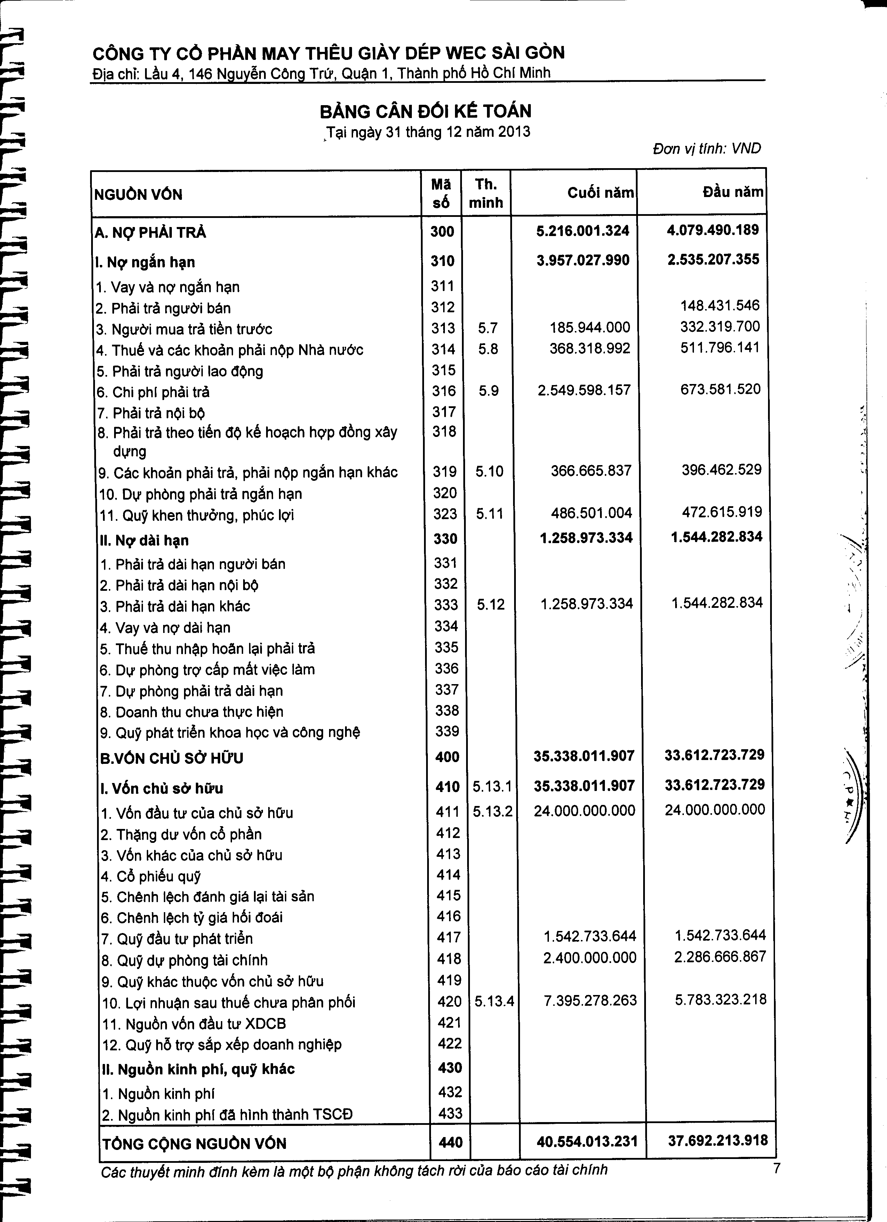
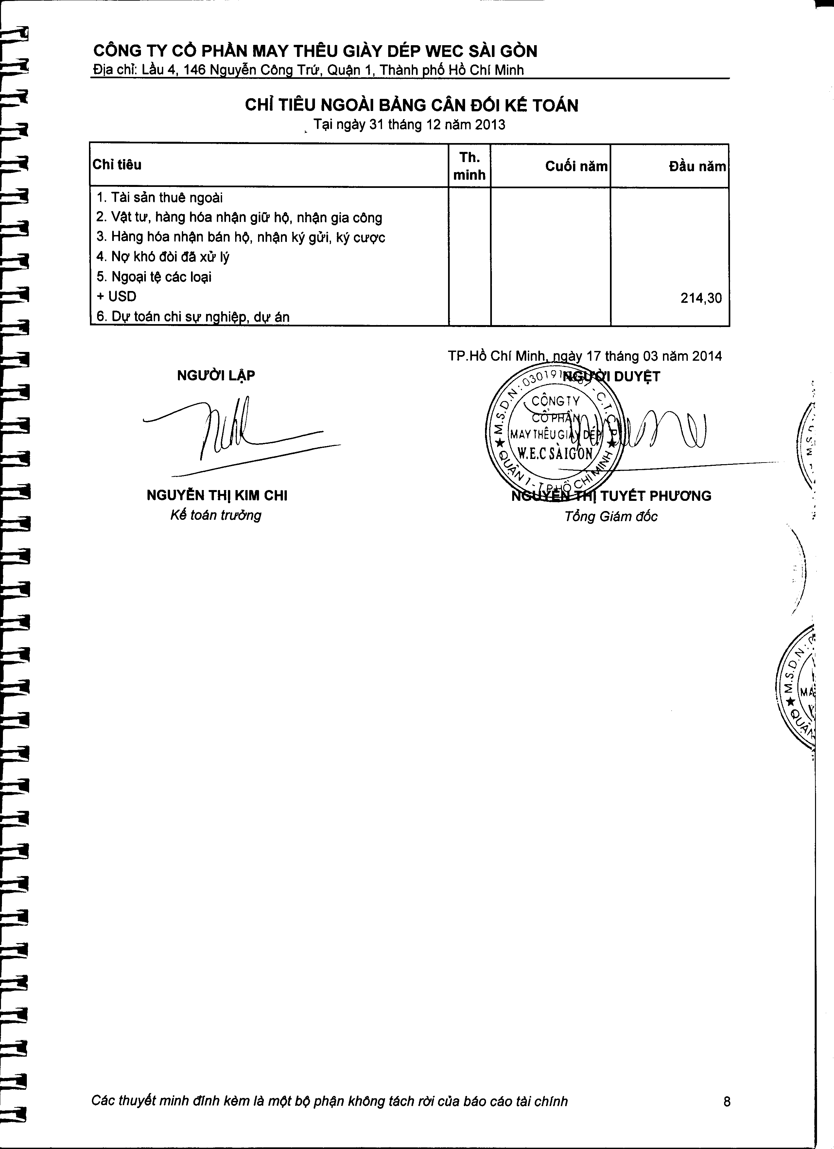
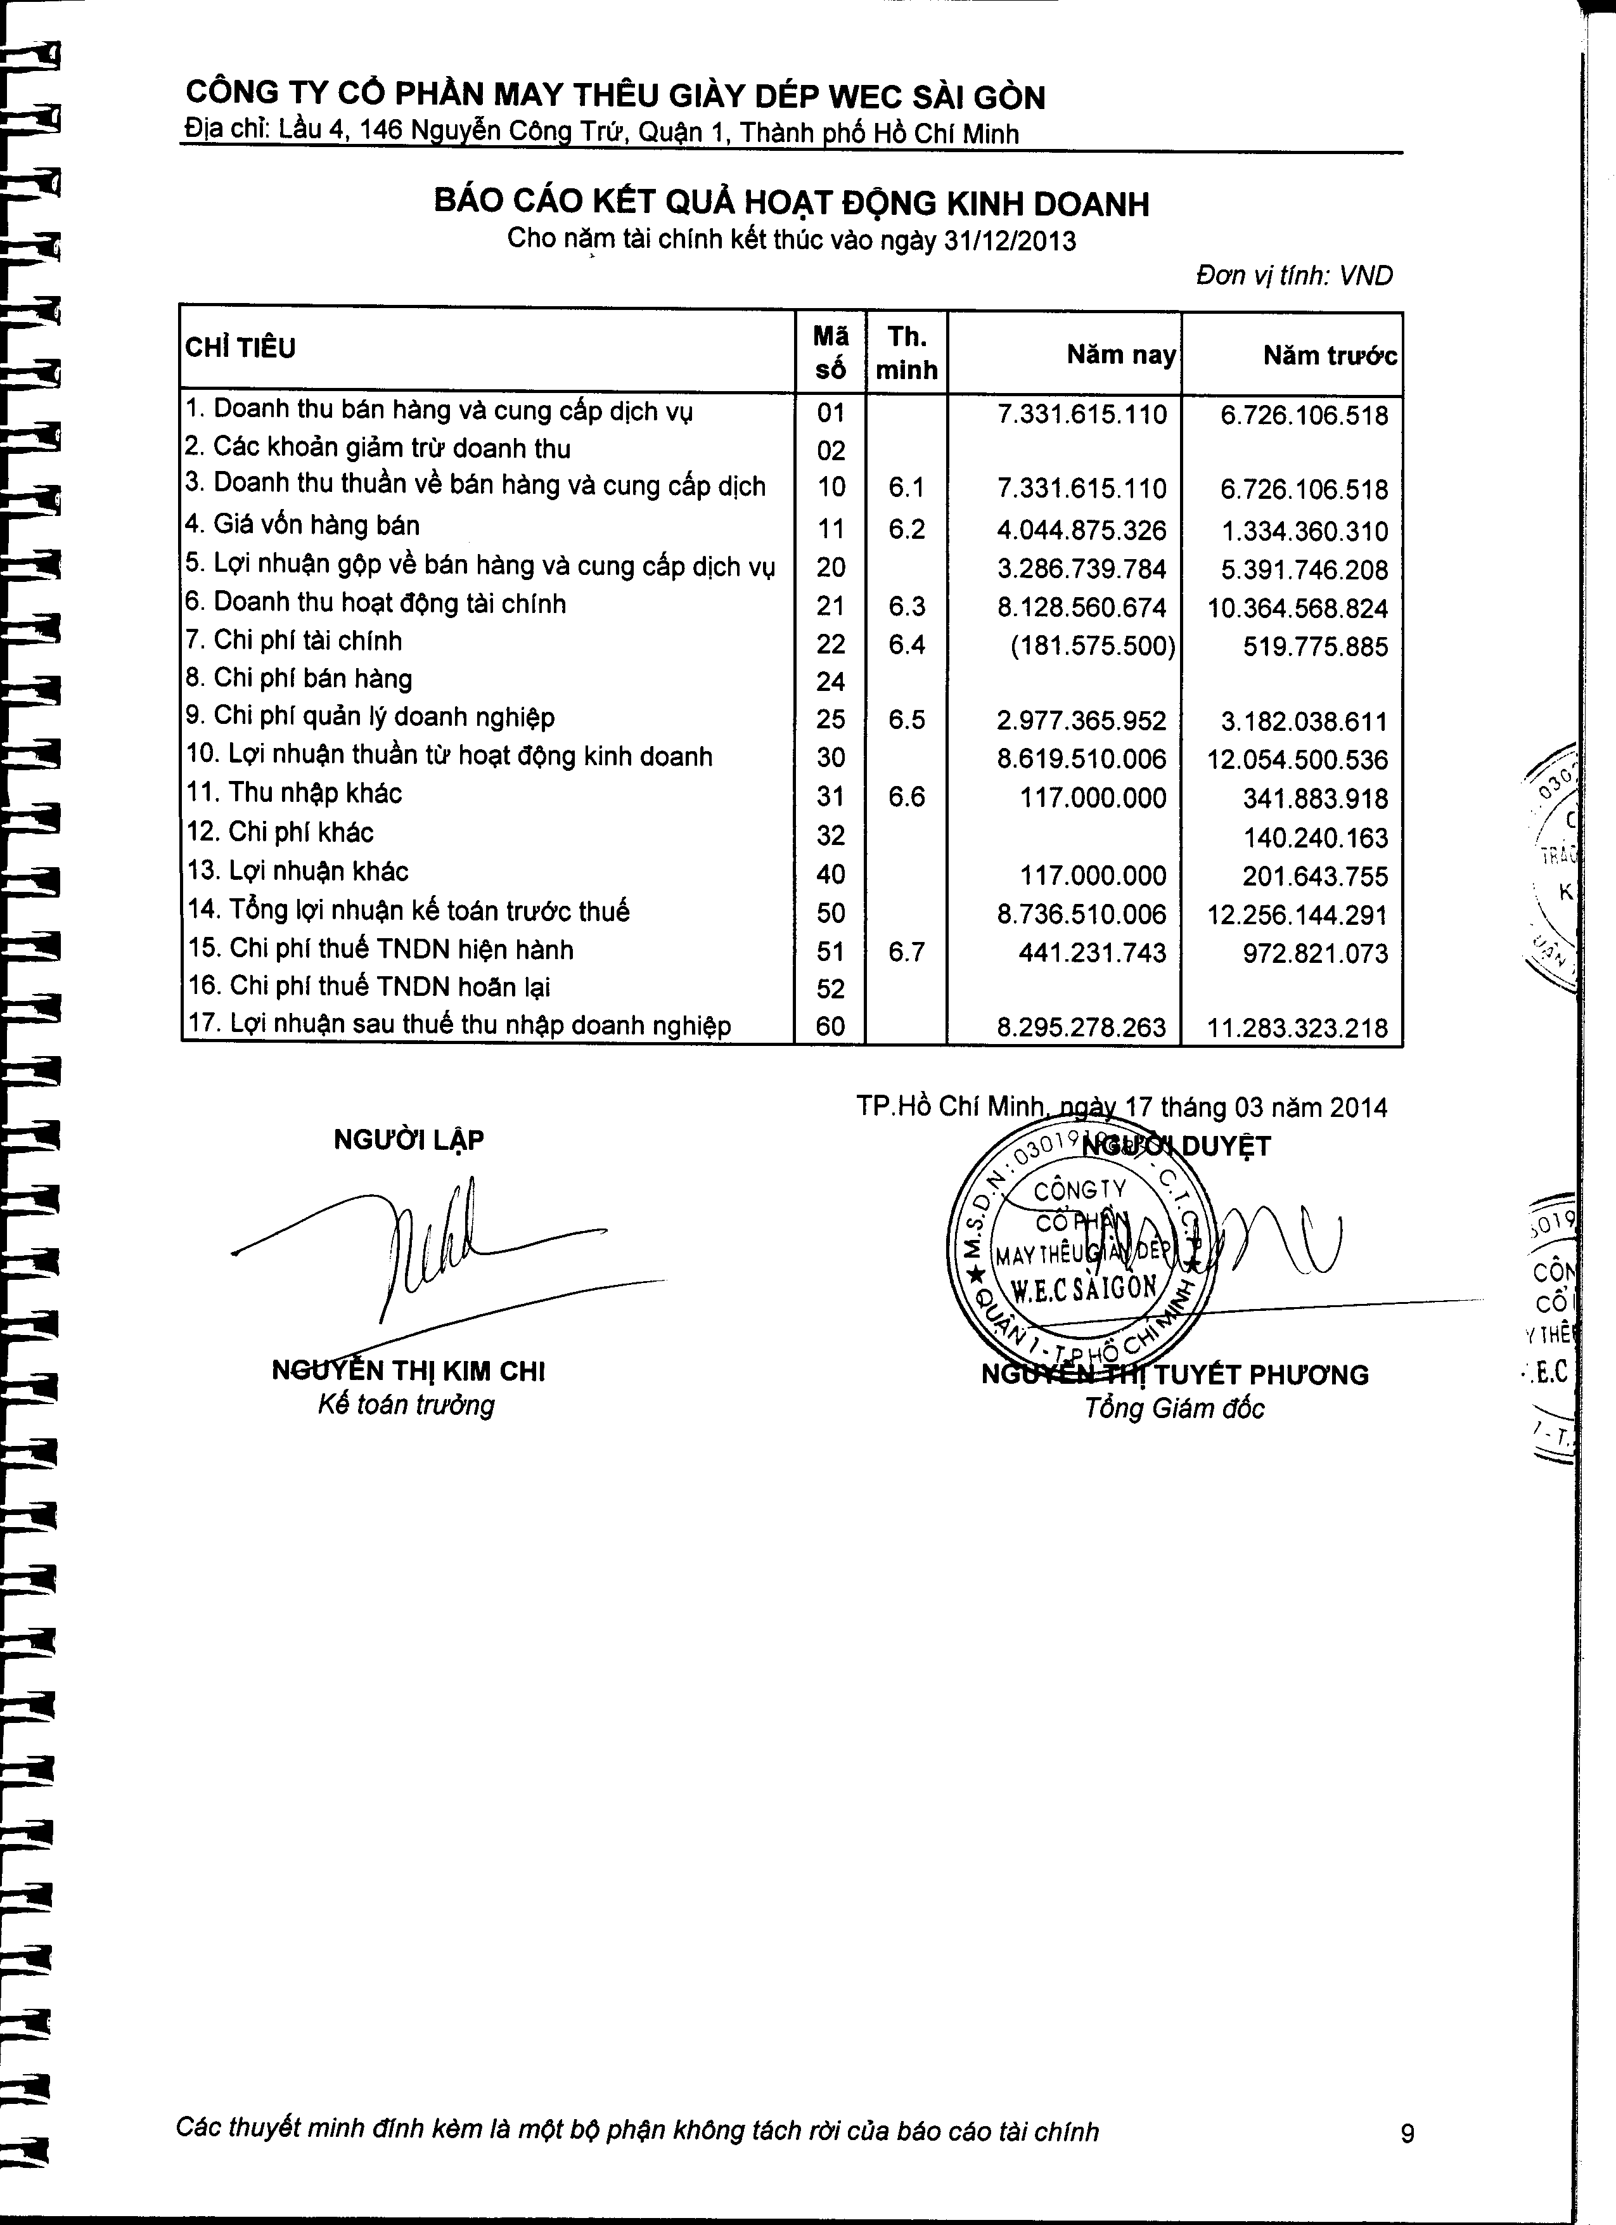
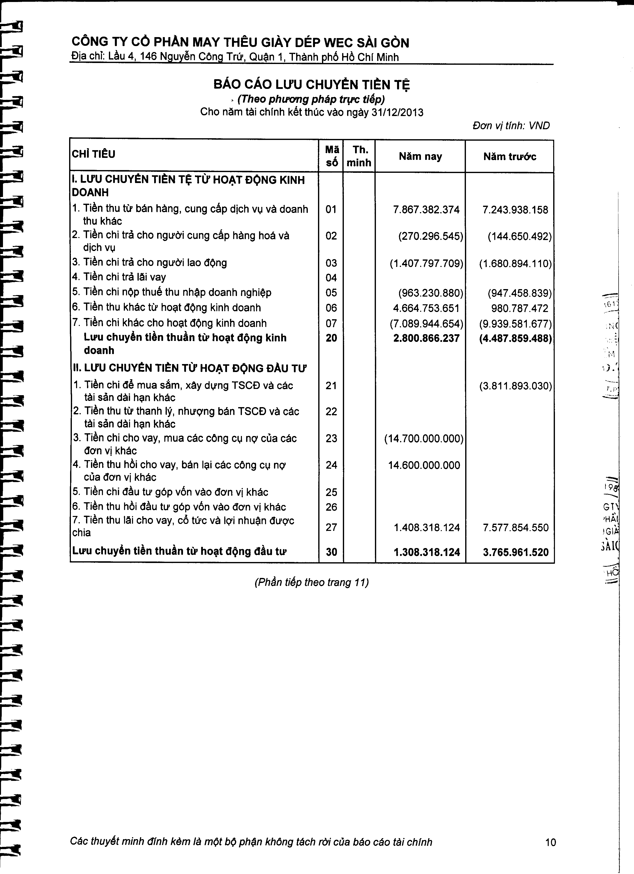
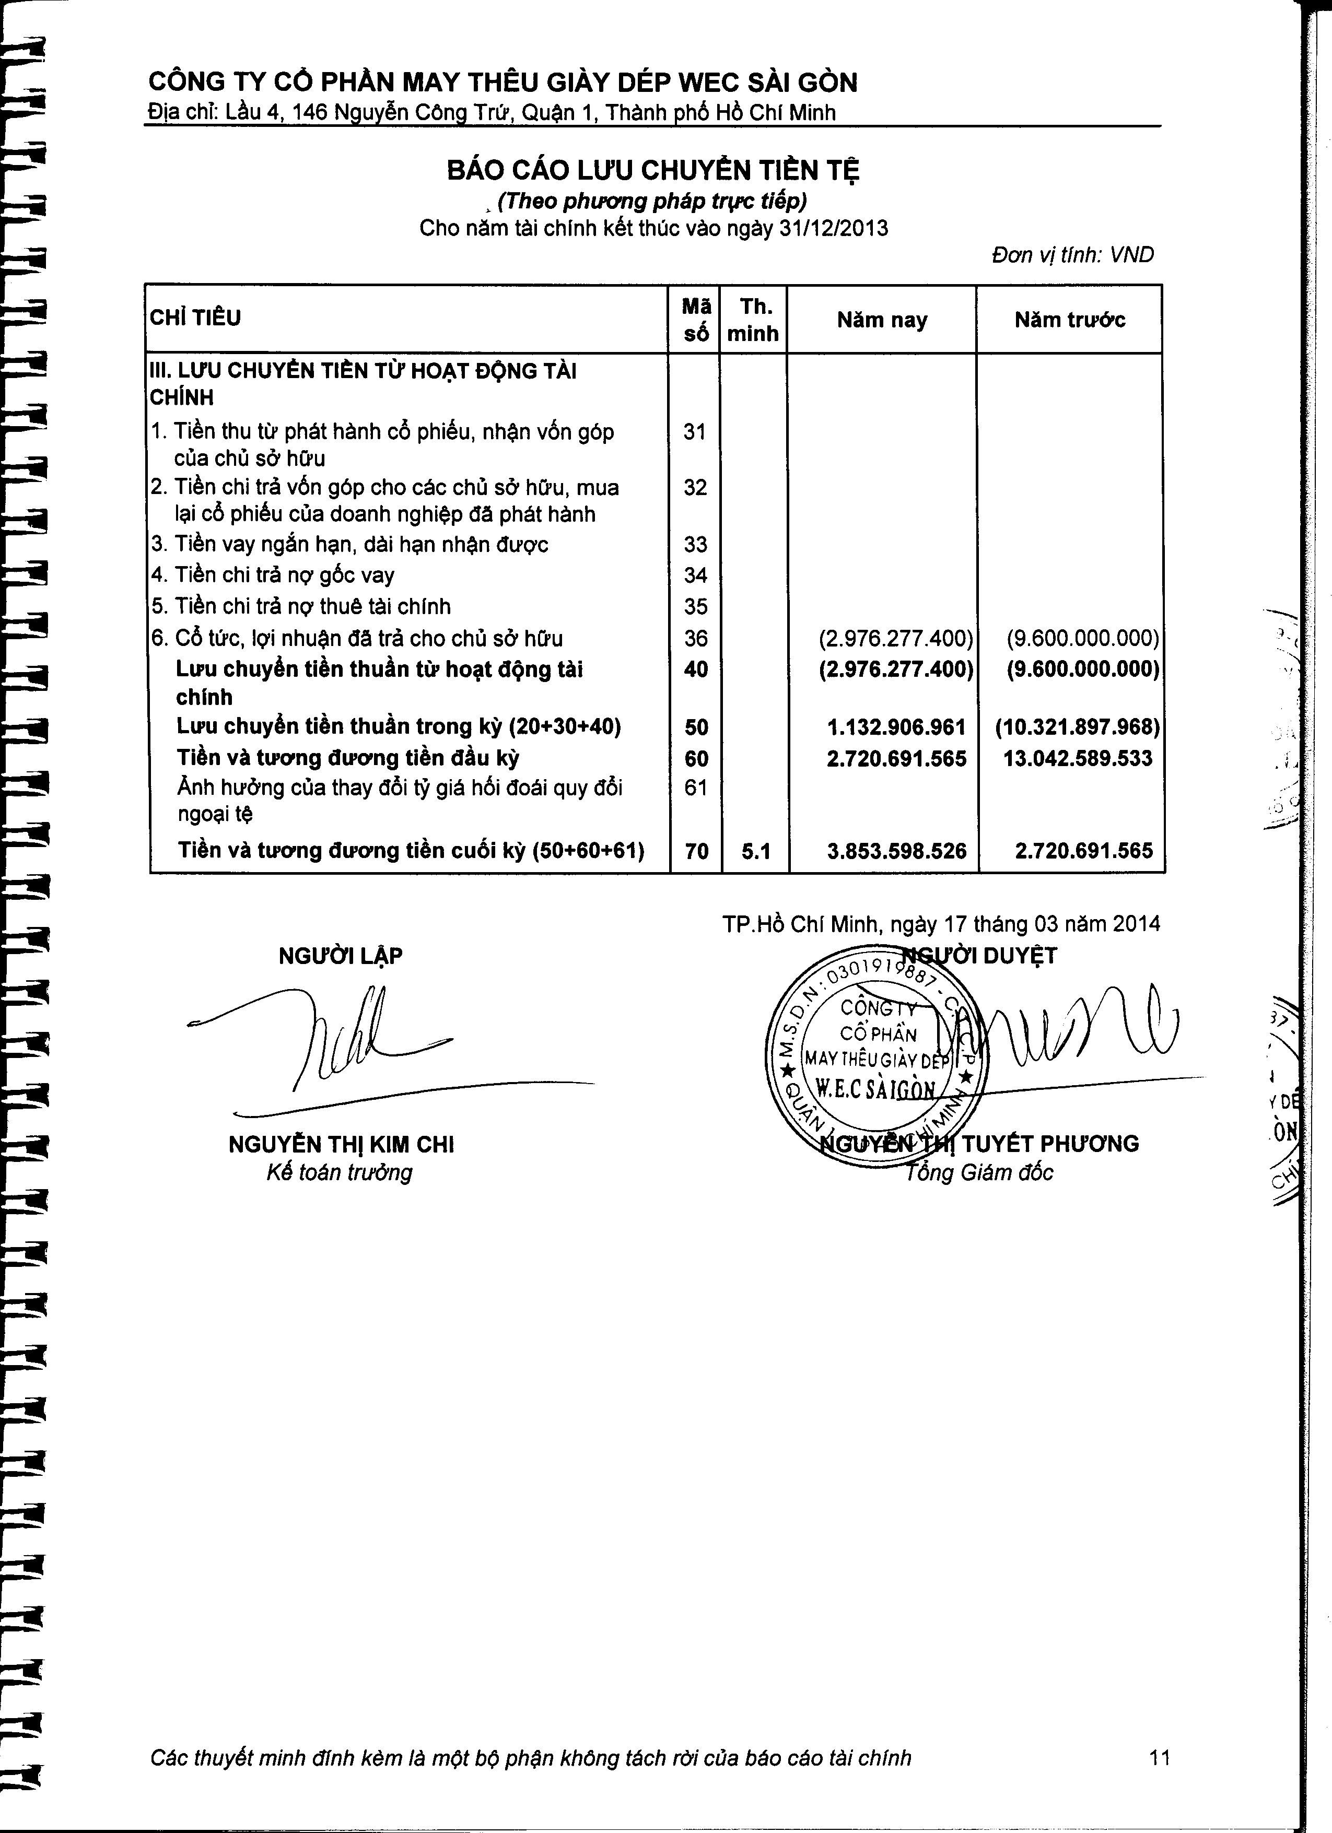

2. Kiểm toán nội bộ (theo Báo cáo của Ban kiểm soát Công ty):
- Ý kiến kiểm toán nội bộ :
1) Hiệu quả kinh doanh của Công ty năm 2013 giảm so với năm 2012, trong đó hoạt động của Trường mầm non doanh thu chưa hết công suất phòng học nên đã bị lỗ; cổ tức chia về của các khoản đầu tư sụt giảm, lãi tiết kiệm giảm. Đối với hoạt động khai thác mặt bằng cho thuê, Công ty cũng gặp nhiều khó khăn trong việc chậm thanh toán tiền xảy ra thường xuyên, khó khăn trong việc thu hồi mặt bằng cho thuê, công ty đã có nhiều nỗ lực và đôn đốc cùng cơ quan thi hành án để thu hồi xong mặt bằng nhà xưởng tại Củ Chi.
2) Hiệu quả hoạt động của Công ty cổ phần may Đại Việt giảm so với năm trước do năm nay không có khoản hỗ trợ của khách hàng, nhưng nhìn chung sản xuất ổn định.
Vốn đầu tư của Công ty cổ phần may Đại Việt (công ty con) vào Công ty TNHH may Tây Nguyên năm 2013 tăng lên 4,4 tỷ đồng chiếm 55% vốn điều lệ của Công ty Tây Nguyên là 8 tỷ đồng. Lãi của Công ty Tây Nguyên năm 2013 tăng so với năm 2012. Đã đầu tư mở rộng nhà xưởng sản xuất, đưa vào hoạt động trong năm 2014. Hoạt động sản xuất của công ty liên kết (Công ty TNHH may Tây Nguyên) đang ổn định và từng bước phát triển sản xuất.
3) Tình hình thực hiện Nghị quyết Đại hội đồng cổ đông nhiệm kỳ III (2010-2014):
- Lợi nhuận trước thuế năm 2013 là 8,736 tỷ đồng, thực hiện cao hơn so với chỉ tiêu Nghị quyết Đại hội cổ đông đề ra là tối thiểu 7 tỷ đồng / năm.
- Cổ tức đã chia trong năm 2013 là 40% vốn điều lệ của Công ty, thực hiện cao hơn so với Nghị quyết đề ra là 20% vốn điều lệ.
- Hướng kinh doanh của Công ty trong năm 2013 phù hợp với định hướng kinh doanh mà Công ty đã đề ra trong Nghị quyết Đại hội đồng cổ đông nhiệm kỳ III: chọn mặt hàng may mặc là ngành chủ lực của Công ty, khai thác những mặt bằng hiện có và khai thác nguồn vốn hiện có để đầu tư tài chính.

- Về việc thực hiện các quy định của pháp luật và Điều lệ của Công ty:
Trong năm, Công ty đã hoạt động theo Luật Doanh nghiệp và Điều lệ của Công ty. Hội đồng quản trị và Ban Tổng giám đốc đã điều hành mọi hoạt động của Công ty theo quy định của pháp luật.
- Về tình hình quản lý và điều hành Công ty:
a) Đối với Hội đồng quản trị:
+ Hội đồng quản trị đã thực hiện đúng nhiệm vụ và quyền hạn theo Điều lệ của Công ty và Luật Doanh nghiệp quy định trên tinh thần dân chủ và trách nhiệm cao.
+ Thông qua các cuộc họp, Hội đồng quản trị đã đưa ra định hướng phát triển và kế hoạch sản xuất kinh doanh sát với tình hình thực tế giúp Công ty ổn định và phát triển tốt theo Nghị quyết Đại hội đồng cổ đông đề ra.
b) Đối với Ban Tổng giám đốc:
+ Triển khai thực hiện tốt các nghị quyết của Hội đồng quản trị, các quy chế của Công ty.
+ Quản lý và điều hành Công ty mang lại hiệu quả sản xuất kinh doanh cao hơn Nghị quyết Đại hội đồng cổ đông đề ra.

Nhận xét chung:
Trong năm 2013, Công ty đã thực hiện đúng Luật Doanh nghiệp, Điều lệ và các quy định của Nhà nước và quy chế của Công ty. Công ty thực hiện đúng Nghị quyết Đại hội cổ đông nhiệm kỳ III (2010-2014). Lợi nhuận trước thuế đạt 8,736 tỷ đồng, cổ tức chia cổ đông là 40% trên vốn điều lệ của Công ty.
VI. Các công ty có liên quan :
- Công ty nắm giữ trên 50% vốn cổ phần/vốn góp của công ty: Không có.
- Công ty có trên 50% vốn cổ phần/vốn góp do công ty nắm giữ: Công ty Cổ phần may Đại Việt (Công ty WEC SAIGON nắm giữ 96% vốn điều lệ) và Công ty TNHH may Tây Nguyên (Công ty CP may Đại Việt nắm giữ 55% vốn điều lệ).
- Tình hình đầu tư vào các công ty có liên quan: Không có.

+ Cổ đông nước ngoài : Không có.

Tp. Hồ Chí Minh, ngày 28 tháng 4 năm 2014
Xác nhận của đại diện theo pháp luật của Công ty
TỔNG GIÁM ĐỐC

NGUYỄN THỊ TUYẾT PHƯƠNG

